6.磁力调速（三元流叶轮）通风机—MDLCT/MDZCT

**CT4-72系列 磁力调速节能风机**

**CT9-19系列 磁力调速节能风机**

**CT9-26系列 磁力调速节能风机**

**CT4-73系列 磁力调速节能风机**

**产品概述：**

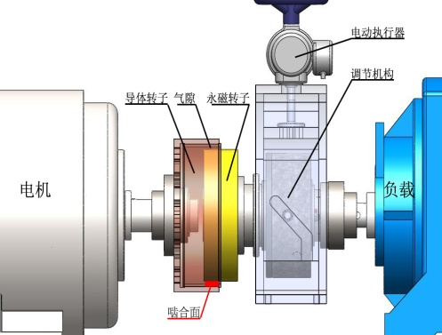风机在国民经济各领域应用十分广泛，目前全社会的能耗70%集中在冶金、化工、煤炭、电力及建材等工业领域。风机用电量占全国发电量的10%。离心风机选用一般都是以工作点并加上一定余量来选择风机型号，电机按照最大使用工况加储备系数来选用所需电机功率，很难满足覆盖面要求较宽的工艺性能需要，其中三分之二的风机在运行中需要根据需求调节性能，造成电力能源巨大浪费。辽宁明德磁动力技术有限公司以为人类创造绿色动力为使命，推出了磁力调速节能通风机。

具有如下优势:

一、公司生产磁力调速节能风机，可按用户要求选用高效电机，节能效果显著，通常情况下效率可提高3%-5%左右。并在电机与负载之间加装我公司生产的磁力耦合器/磁力调速器，可实现空载启动、降低风机震动值、降低电机选用功率储备系数，实现风机在不同工况条件下高效节能运行，一般节电率可达10%-60%。

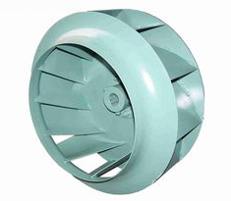

二、可根据性能需要优先采用三元流高效节能离心风机。叶轮采用准三元流扭曲单板叶片形式，使通过叶片气流保持最佳流动形式，叶轮避免涡流损失，增强风机耐磨性，模型机效率均达到90%以上。同时也减小涡流噪音，噪声比照同机号其他风机可降4分贝，实现低噪音。较常规风机效率提高5%左右，对风机增产节能起到关键作用。

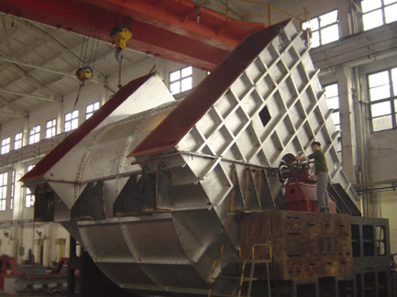三、公司是在始建于1959年鞍山风机厂技术基础上整合而成。有近60年的民用风机、锅炉风机、除尘风机制造经验，拥有齐全的高效风机模型可供在工况下选择，包括三元流系列的E75、F60、G50、H40四大系列高产品。以及4-72、9-19、9-26、7-28、7-41、6-29、6-39、6-52、5-55、4-73等系列高效风机，均可加装磁力耦合器/磁力调速器实现在线或离线无级调速，满足高、中、低压通风机需要。制造风机最大风量180万m3/h，最大压力16KPa，最高工作温度1000℃。

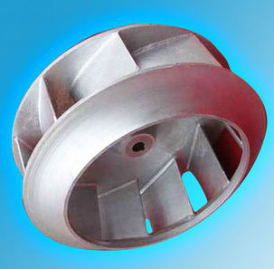

四、风机可满足各种工况恶劣环境下的特殊要求，擅长制造耐高温、耐磨损及耐腐蚀等特种风机。根据风机的磨损情况，分别采用耐磨衬板、堆焊耐磨层、喷涂耐磨陶瓷及PVC/DVC真空镀膜等措施提高了叶轮耐磨性。其中喷涂耐磨陶瓷及PVC/DVC真空镀膜是我公司独有技术，陶瓷硬面层厚度达0.4-1.0mm，抗磨蚀能力比低合金结构钢高3倍以上，耐磨层洛氏硬度HRC90以上，可实现在叶轮磨损十分恶劣的情况下，有效延长叶轮的使用寿命。

**磁力调速工作原理**

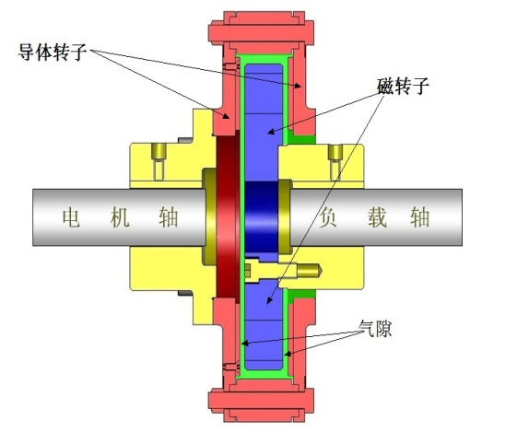磁力调速节能风机采用磁力耦合器/磁力调速器实现调速节能。工作原理是利用磁力驱动负载，在电机输出转速不变的情况下，通过调节气隙（盘式）或啮合面（筒式）大小对负载实现无级调速，达到节能目的。

离心叶轮负载的相似定侓：

Q1/Q2=(n1/n2)；H1/H2=(n1/n2)2；T1/T2=(n1/n2)2；P=T*n。由于电机，负载，磁力调速装置共轴，故电机的输出扭矩等于负载扭矩，所以可知：P1/P2=(n1/n2)3

例如：当转速降低到额定量80%时，流量也减少到额定量80%，而轴功率却下降到额定功率的（80%）3=51.2%，因而，通过改变转速来调节性能是节能最好方法。

**技术优势：**

一、高效节能

本系列风机可实现电机在0~98%范围的无级调速。一般节电率可达10%-60%。

二、安装简单

磁力调速节能风机可在电机转速不变的情况下实现输出转速的无级调节。电机和负载无机械连接实现非接触扭矩传递，允许轴向窜量10mm，允许对中误差1.5mm，容忍较大对中误差，对电机和负载的连接精度要求不高。

三、减少震动

风机采用的磁力调速器是采用气隙传递扭矩，无机械连接、有效隔离振动，传动平稳、安全，风机震动减小、设备故障少。

四、不产生谐波

产品为纯机械结构，本身无需电源，不产生谐波和电磁干扰等污染。没有液力耦合器漏油，变频器调速对电网产生的谐波现象。使电网运行更安全，是绿色环保产品。

五、空载启动

可以有效防止电机运行时出现过载或堵转现象，导致电机烧损。安装磁力调速器后，电机和负载轴是非接触扭矩传递，对设备具有缓冲与自动保护的功能,避免电机烧损。电机完全在空载下启动，降低启动峰值电流。具有过载保护功能，减小电机选用储备系数。

六、适用各种恶劣环境

风机配套的磁力耦合器/磁力调速器可以在高温（高于40℃）、低温（低于0℃）、高海拔（高于1000米）、高粉尘、大湿度（大于70%甚至高达90%）、雷击、易燃易爆、腐蚀、空间狭小等极端环境中使用，适应于任何电机，对电力品质无要求。

七、总成本最低

加装磁力耦合器/磁力调速器的节能风机，节电明显，投资回收快，产品结构简单，没有易损件，无电器元件损耗老化，降低设备维修费用。非接触传动，控制过程简单，易于实现无级调速。使用寿命达25年，相当于6台变频器使用寿命。

八、应用范围广

配套的磁力耦合器/磁力调速器，适用转速范围：750～3000r/min、功率:4.0～3000KW、转矩:40～24650N·m 、调速:0～98%、效率:96～99%、滑差:1～4%、安装精度:< 3 mm。

**性能对比：**

**磁力耦合器、调速器与其他调节设备技术对比**

|  |  |  |  |  |
| --- | --- | --- | --- | --- |
|  | 磁力调速器 | 变频器 | 液力耦合器 | 阀门 |
| 原理 | 气隙传递扭矩 | 变频调节 | 涡轮动量矩的变化传递扭矩 | 调节阀板角度 |
| 节能 | 根据要求 | 高速效果好 | 不节能 | 不节能 |
| 过载保护 | 滑差 | 过流 | 滑差 | 不保护 |
| 电压敏感度 | 无 | 有 | 无 | 无 |
| 减震效果 | 好 | 差 | 好 | 差 |
| 启动形式 | 空载启动 | 低频启动 | 空载启动 | 满载启动 |
| 调节精度 | 较高 | 高 | 低 | 最低 |
| 电流谐波 | 无 | 高 | 无 | 无 |
| 安装精度 | 简单 | 难 | 难 | 简单 |
| 场地空间 | 小 | 最大 | 小 | 小 |
| 配套机房 | 不需要 | 需要 | 不需要 | 不需要 |
| 防护措施 | 不需要 | 防雷、防震、空调 | 防漏、防燃 | 不需要 |
| 故障率 | 少 | 多 | 多 | 少 |
| 维护人员 | 钳工 | 厂家+电工+钳工 | 液压工程师+钳工 | 钳工 |
| 维修成本 | 低 | 高 | 高 | 低 |
| 维护时间 | 短 | 较长 | 较长 | 低 |
| 一次性投资成本 | 高 | 极高 | 低 | 较低 |
| 寿命 | 较长 | 一般 | 一般 | 长 |

**技术参数**

限于篇幅，性能表中仅列举了常用的4-72、9-19、9-26、4-73磁力调速节能风机系列。去除磁力耦合器/磁力调速器后，可作标准风机使用。

我公司可根据性能需要选用不同的风机模型，包括三元流风机和其他高效风机模型。分别采用A、D、F式连接。风机采用磁力耦合器时，可以通过预先调节磁力耦合器气隙（盘式）或啮合面（筒式）大小离线改变风机转速，满足风机性能要求后固定气隙（盘式）或捏合面（筒式）大小，风机工作时就将按照这个速度运行，从而达到节能的目的。磁力调速器可实现在线无极调速，在电机转速不变情况下，根据性能要求任意调整转速，在效率不变情况下，输出实际需要功率。磁力耦合器/磁力调速器适用电机转速范围在750～3000r/min、功率范围:4.0～3000KW、调速范围:0～98%、效率:96～99%。

性能表中的风机是在100%转速下的性能，也是常规风机选型的参数性能，还列出了风机在满转的80%与60%两种转速情况下的性能，都可作为实际需求选用。性能表中的年耗电量是风机按365天满负荷运转时的年实际耗电度数，由此，可以明显看出节能效果。风机使用单位及设计院可根据本性能表选用，对风机性能变化范围较大、选型有难度的，请及时与我公司技术热线联系，我公司竭诚为您提供专业的选型方案。

**风机用途：**

**一、CT4-72系列 磁力调速节能风机**

CT4-72磁力调速节能风机可输送空气和其他不自燃的、对人体无害的、对钢材无腐蚀性的气体。气体内不允许有粘性物质，所含尘土及硬质颗粒物不大于150mg/m3。气体温度不得超过80℃。该风机具有良好的气动性能，叶轮、皮带轮均经严格的静、动平衡较正，故运转平衡、振动小、效率高、寿命长等特点。广泛适用于工矿企业、大型建筑物、宾馆酒楼等室内通风换气排烟。CTJ 4—72型离心通风机可排送易燃、易挥发性气体；CTJB4—72型风机的性能与选用件及地基尺寸与4-72型一致，可按其样本选择。该风机结构基本与4-72型相同，Nn2.8A—6A采用B35型带法兰盘与底脚的电动机，No6～12D电动机选用表中与Y系列相对应的YB系列，安装型式为B3。

**二、CT9-19、CT9－26系列 磁力调速节能风机**

**CT**9-19、**CT**9－26系列磁力调速节能风机，一般用于锻冶炉及高压强制通风，或作为锅炉一次风机，二次风机鼓风。亦可用于输送物料、空气及无腐蚀、不自燃、不易爆、不易挥发、不含粘性物质之气体。介质温度一般不超过50℃，最高不超过80℃，介质中所含尘土及硬质颗粒物不大于150mg/m3。

三、**CT4-73系列 磁力调速节能风机**

CTG4-73和CTY4-73系列磁力调速节能风机，作为锅炉通、引风机可适用于火力发电厂中2—670t/h蒸汽锅炉的通、引风系统。在无其它特殊要求时，CT4-73亦可用于在矿井通风及一般通风。通风机输送的介质为空气，最高温度不得超过80℃；引风机输送的介质为烟气，最高温度不得超过250℃。

**型号说明：**

**CT G □ №20 D**

传动方式，D式传动，或A，F式传动； 风机机座号；

风机系列；

风机用途，G代表鼓风机，Y代表引风机；

“磁力调速”拼音首字母；

**CT4-72 磁力调速节能风机性能表**

| 机号  № | 序  号 | 全 压  Pa | 流 量  m3/h | 轴 功 率  kw | 年耗电  （度） | 全 压  Pa | 流 量  m3/h | 轴 功 率  kw | 年耗电  （度） | 全 压  Pa | 流 量  m3/h | 轴 功率  kw | 年耗电  （度） | 效 率  % | 电机 |
| --- | --- | --- | --- | --- | --- | --- | --- | --- | --- | --- | --- | --- | --- | --- | --- |
| 2.8A | 转速2900r/min （达到100%转数） | | | | | 转速2320 r/min（调速至80%转数） | | | | 转速1740r/min（调速至60%转数） | | | | | Y90S-2  1.5 Kw |
| 1 | 993 | 1775 | 0.6 | 5049 | 407 | 1420 | 0.2 | 1654 | 229 | 1065 | 0.1 | 698 | 86.7 |
| 2 | 980 | 1933 | 0.6 | 5302 | 401 | 1546 | 0.2 | 1737 | 226 | 1160 | 0.1 | 733 | 88.7 |
| 3 | 941 | 2090 | 0.6 | 5487 | 385 | 1672 | 0.2 | 1798 | 217 | 1254 | 0.1 | 758 | 89 |
| 4 | 895 | 2225 | 0.6 | 5608 | 367 | 1780 | 0.2 | 1838 | 206 | 1335 | 0.1 | 775 | 88.2 |
| 5 | 845 | 2356 | 0.7 | 5711 | 346 | 1885 | 0.2 | 1871 | 195 | 1414 | 0.1 | 790 | 86.6 |
| 6 | 787 | 2485 | 0.7 | 5767 | 322 | 1988 | 0.2 | 1890 | 181 | 1491 | 0.1 | 797 | 84.2 |
| 3.2A | 转速2900r/min （达到100%转数） | | | | | 转速2320 r/min（调速至80%转数） | | | | 转速1740r/min（调速至60%转数） | | | | | Y90L-2  2.2 Kw |
| 1 | 1297 | 2650 | 1.1 | 9843 | 531 | 2120 | 0.4 | 3225 | 299 | 1590 | 0.2 | 1361 | 86.7 |
| 2 | 1280 | 2885 | 1.2 | 10337 | 524 | 2308 | 0.4 | 3387 | 295 | 1731 | 0.2 | 1429 | 88.7 |
| 3 | 1229 | 3120 | 1.2 | 10697 | 503 | 2496 | 0.4 | 3505 | 283 | 1872 | 0.2 | 1479 | 89 |
| 4 | 1169 | 3321 | 1.2 | 10934 | 479 | 2657 | 0.4 | 3583 | 269 | 1993 | 0.2 | 1512 | 88.2 |
| 5 | 1104 | 3517 | 1.3 | 11135 | 452 | 2813 | 0.4 | 3649 | 254 | 2110 | 0.2 | 1539 | 86.6 |
| 6 | 1028 | 3709 | 1.3 | 11244 | 421 | 2968 | 0.4 | 3684 | 237 | 2226 | 0.2 | 1554 | 84.2 |
| 3.6A | 转速2900r/min （达到100%转数）  转速2320 r/min（调速至80%转数）  转速1740r/min（调速至60%转数）  转速2900r/min （达到100%转数）  转速2320 r/min（调速至80%转数） | | | | | 转速2320r/min（调速至80%转数）  转速2900r/min （达到100%转数）  转速2320 r/min（调速至80%转数）  转速1740r/min（调速至60%转数） | | | | 转速1740r/min（达到60%转数）  转速2320 r/min（调速至80%转数）  转速1740r/min（调速至60%转数）  转速2900r/min （达到100%转数）  转速2320 r/min（调速至80%转数） | | | | | Y90L-2  3 Kw |
| 1 | 1641 | 3773 | 2.0 | 17738 | 672 | 3019 | 0.7 | 5812 | 378 | 2264 | 0.3 | 2452 | 86.7 |
| 2 | 1620 | 4108 | 2.1 | 18627 | 663 | 3286 | 0.7 | 6104 | 373 | 2465 | 0.3 | 2575 | 88.7 |
| 3 | 1555 | 4442 | 2.2 | 19277 | 637 | 3554 | 0.7 | 6317 | 358 | 2665 | 0.3 | 2665 | 89 |
| 4 | 1480 | 4729 | 2.2 | 19704 | 606 | 3783 | 0.7 | 6456 | 341 | 2837 | 0.3 | 2724 | 88.2 |
| 5 | 1398 | 5007 | 2.3 | 20066 | 572 | 4006 | 0.8 | 6575 | 322 | 3004 | 0.3 | 2774 | 86.6 |
| 6 | 1301 | 5282 | 2.3 | 20262 | 533 | 4225 | 0.8 | 6639 | 300 | 3169 | 0.3 | 2801 | 84.2 |
| 4A | 转速2900r/min （达到100%转数）  转速2320 r/min（调速至80%转数）  转速1740r/min（调速至60%转数）  转速2900r/min （达到100%转数）  转速2320 r/min（调速至80%转数） | | | | | 转速2320r/min（调速至80%转数）  转速2900r/min （达到100%转数）  转速2320 r/min（调速至80%转数）  转速1740r/min（调速至60%转数） | | | | 转速1740r/min（达到60%转数）  转速2320 r/min（调速至80%转数）  转速1740r/min（调速至60%转数）  转速2900r/min （达到100%转数）  转速2320 r/min（调速至80%转数） | | | | | Y90L-2  5.5 Kw |
| 1 | 2026 | 5176 | 3.4 | 30039 | 830 | 4141 | 1.1 | 9843 | 467 | 3106 | 0.5 | 4153 | 86.7 |
| 2 | 2000 | 5635 | 3.6 | 31545 | 819 | 4508 | 1.2 | 10337 | 461 | 3381 | 0.5 | 4361 | 88.7 |
| 3 | 1920 | 6094 | 3.7 | 32645 | 786 | 4875 | 1.2 | 10697 | 442 | 3656 | 0.5 | 4513 | 89 |
| 4 | 1827 | 6487 | 3.8 | 33368 | 748 | 5189 | 1.2 | 10934 | 421 | 3892 | 0.5 | 4613 | 88.2 |
| 5 | 1725 | 6869 | 3.9 | 33982 | 707 | 5495 | 1.3 | 11135 | 398 | 4121 | 0.5 | 4698 | 86.6 |
| 6 | 1606 | 7245 | 3.9 | 34313 | 658 | 5796 | 1.3 | 11244 | 370 | 4347 | 0.5 | 4743 | 84.2 |

**CT4-72 磁力调速节能风机性能表**

| 机号  № | 序  号 | 全 压  Pa | 流 量  m3/h | 轴 功 率  kw | 年耗电  （度） | 全 压  Pa | 流 量  m3/h | 轴 功 率  kw | 年耗电  （度） | 全 压  Pa | 流 量  m3/h | 轴 功率  kw | 年耗电  （度） | 效 率  % | 电机 |
| --- | --- | --- | --- | --- | --- | --- | --- | --- | --- | --- | --- | --- | --- | --- | --- |
| 4.5A | 转速2900r/min （达到100%转数） | | | | | 转速2320 r/min（调速至80%转数） | | | | 转速1740r/min（调速至60%转数） | | | | | Y132S-2  7.5 Kw |
| 1 | 2565 | 7370 | 6.2 | 54131 | 1050 | 5896 | 2.0 | 17738 | 591 | 4422 | 0.9 | 7483 | 86.7 |
| 2 | 2531 | 8023 | 6.5 | 56846 | 1037 | 6419 | 2.1 | 18627 | 583 | 4814 | 0.9 | 7858 | 88.7 |
| 3 | 2430 | 8677 | 6.7 | 58828 | 995 | 6941 | 2.2 | 19277 | 560 | 5206 | 0.9 | 8132 | 89 |
| 4 | 2313 | 9236 | 6.9 | 60131 | 947 | 7389 | 2.2 | 19704 | 533 | 5542 | 0.9 | 8312 | 88.2 |
| 5 | 2184 | 9780 | 7.0 | 61236 | 894 | 7824 | 2.3 | 20066 | 503 | 5868 | 1.0 | 8465 | 86.6 |
| 6 | 2033 | 10316 | 7.1 | 61834 | 833 | 8253 | 2.3 | 20262 | 468 | 6189 | 1.0 | 8548 | 84.2 |
| 5A | 转速2900r/min （达到100%转数） | | | | | 转速2320 r/min（调速至80%转数） | | | | 转速1740r/min（调速至60%转数） | | | | | Y160M-2  15 Kw |
| 1 | 3166 | 10110 | 10.5 | 91671 | 1297 | 8088 | 3.4 | 30039 | 729 | 6066 | 1.4 | 12673 | 86.7 |
| 2 | 3125 | 11006 | 11.0 | 96269 | 1280 | 8805 | 3.6 | 31545 | 720 | 6604 | 1.5 | 13308 | 88.7 |
| 3 | 3000 | 11902 | 11.4 | 99625 | 1229 | 9522 | 3.7 | 32645 | 691 | 7141 | 1.6 | 13772 | 89 |
| 4 | 2855 | 12670 | 11.6 | 101832 | 1169 | 10136 | 3.8 | 33368 | 658 | 7602 | 1.6 | 14077 | 88.2 |
| 5 | 2696 | 13415 | 11.8 | 103704 | 1104 | 10732 | 3.9 | 33982 | 621 | 8049 | 1.6 | 14336 | 86.6 |
| 6 | 2509 | 14151 | 12.0 | 104716 | 1028 | 11320 | 3.9 | 34313 | 578 | 8490 | 1.7 | 14476 | 84.2 |
| 6A | 转速2900r/min （达到100%转数）  转速2320 r/min（调速至80%转数）  转速1740r/min（调速至60%转数）  转速2900r/min （达到100%转数）  转速2320 r/min（调速至80%转数） | | | | | 转速2320r/min（调速至80%转数）  转速2900r/min （达到100%转数）  转速2320 r/min（调速至80%转数）  转速1740r/min（调速至60%转数） | | | | 转速1740r/min（达到60%转数）  转速2320 r/min（调速至80%转数）  转速1740r/min（调速至60%转数）  转速2900r/min （达到100%转数）  转速2320 r/min（调速至80%转数） | | | | | Y200L-2  37 Kw |
| 1 | 4559 | 17470 | 26.0 | 228108 | 1867 | 13976 | 8.5 | 74746 | 1050 | 10482 | 3.6 | 31534 | 86.7 |
| 2 | 4500 | 19018 | 27.3 | 239549 | 1843 | 15215 | 9.0 | 78495 | 1037 | 11411 | 3.8 | 33115 | 88.7 |
| 3 | 4320 | 20567 | 28.3 | 247899 | 1770 | 16454 | 9.3 | 81231 | 995 | 12340 | 3.9 | 34270 | 89 |
| 4 | 4111 | 21893 | 28.9 | 253391 | 1684 | 17514 | 9.5 | 83031 | 947 | 13136 | 4.0 | 35029 | 88.2 |
| 5 | 3882 | 23182 | 29.5 | 258048 | 1590 | 18545 | 9.7 | 84557 | 894 | 13909 | 4.1 | 35673 | 86.6 |
| 6 | 3614 | 24452 | 29.7 | 260566 | 1480 | 19562 | 9.7 | 85382 | 833 | 14671 | 4.1 | 36021 | 84.2 |
| 8D | 转速1480r/min （达到100%转数）  转速2320 r/min（调速至80%转数）  转速1740r/min（调速至60%转数）  转速2900r/min （达到100%转数）  转速2320 r/min（调速至80%转数） | | | | | 转速1184r/min（调速至80%转数）  转速2900r/min （达到100%转数）  转速2320 r/min（调速至80%转数）  转速1740r/min（调速至60%转数） | | | | 转速888r/min（达到60%转数）  转速2320 r/min（调速至80%转数）  转速1740r/min（调速至60%转数）  转速2900r/min （达到100%转数）  转速2320 r/min（调速至80%转数） | | | | | Y180L-4  22 Kw |
| 1 | 2111 | 21133 | 14.6 | 127769 | 865 | 16907 | 4.8 | 41867 | 486 | 12680 | 2.0 | 17663 | 86.7 |
| 2 | 2083 | 23007 | 15.3 | 134177 | 853 | 18405 | 5.0 | 43967 | 480 | 13804 | 2.1 | 18549 | 88.7 |
| 3 | 2000 | 24880 | 15.9 | 138854 | 819 | 19904 | 5.2 | 45500 | 461 | 14928 | 2.2 | 19195 | 89 |
| 4 | 1904 | 26484 | 16.2 | 141930 | 780 | 21187 | 5.3 | 46508 | 439 | 15890 | 2.2 | 19620 | 88.2 |
| 5 | 1798 | 28043 | 16.5 | 144539 | 736 | 22435 | 5.4 | 47363 | 414 | 16826 | 2.3 | 19981 | 86.6 |
| 6 | 1673 | 29580 | 16.7 | 145950 | 685 | 23664 | 5.5 | 47825 | 385 | 17748 | 2.3 | 20176 | 84.2 |

**CT4-72 磁力调速节能风机性能表**

| 机号  № | 序  号 | 全 压  Pa | 流 量  m3/h | 轴 功 率  kw | 年耗电  （度） | 全 压  Pa | 流 量  m3/h | 轴 功 率  kw | 年耗电  （度） | 全 压  Pa | 流 量  m3/h | 轴 功率  kw | 年耗电  （度） | 效 率  % | 电机 |
| --- | --- | --- | --- | --- | --- | --- | --- | --- | --- | --- | --- | --- | --- | --- | --- |
| 10D | 转速1480r/min （达到100%转数）  转速2320 r/min（调速至80%转数）  转速1740r/min（调速至60%转数）  转速2900r/min （达到100%转数）  转速2320 r/min（调速至80%转数） | | | | | 转速1184r/min（调速至80%转数）  转速2900r/min （达到100%转数）  转速2320 r/min（调速至80%转数）  转速1740r/min（调速至60%转数） | | | | 转速888r/min（达到60%转数）  转速2320 r/min（调速至80%转数）  转速1740r/min（调速至60%转数）  转速2900r/min （达到100%转数）  转速2320 r/min（调速至80%转数） | | | | | Y250M-4  55 Kw |
| 1 | 3299 | 41276 | 44.5 | 389920 | 1351 | 33021 | 14.6 | 127769 | 760 | 24766 | 6.2 | 53903 | 86.7 |
| 2 | 3255 | 44935 | 46.7 | 409476 | 1333 | 35948 | 15.3 | 134177 | 750 | 26961 | 6.5 | 56606 | 88.7 |
| 3 | 3126 | 48594 | 48.4 | 423750 | 1280 | 38875 | 15.9 | 138854 | 720 | 29156 | 6.7 | 58579 | 89 |
| 4 | 2974 | 51727 | 49.4 | 433137 | 1218 | 41381 | 16.2 | 141930 | 685 | 31036 | 6.8 | 59877 | 88.2 |
| 5 | 2809 | 54772 | 50.4 | 441098 | 1150 | 43817 | 16.5 | 144539 | 647 | 32863 | 7.0 | 60977 | 86.6 |
| 6 | 2614 | 57773 | 50.8 | 445403 | 1071 | 46219 | 16.7 | 145950 | 602 | 34664 | 7.0 | 61572 | 84.2 |
| 12D | 转速1480r/min （达到100%转数）  转速2320 r/min（调速至80%转数）  转速1740r/min（调速至60%转数）  转速2900r/min （达到100%转数）  转速2320 r/min（调速至80%转数） | | | | | 转速1184r/min（调速至80%转数）  转速2900r/min （达到100%转数）  转速2320 r/min（调速至80%转数）  转速1740r/min（调速至60%转数） | | | | 转速888r/min（达到60%转数）  转速2320 r/min（调速至80%转数）  转速1740r/min（调速至60%转数）  转速2900r/min （达到100%转数）  转速2320 r/min（调速至80%转数） | | | | | Y315LM-4  160 Kw |
| 1 | 4750 | 71325 | 110.8 | 970245 | 1946 | 57060 | 36.3 | 317930 | 1094 | 42795 | 15.3 | 134127 | 86.7 |
| 2 | 4688 | 77647 | 116.3 | 1018908 | 1920 | 62118 | 38.1 | 333876 | 1080 | 46588 | 16.1 | 140854 | 88.7 |
| 3 | 4501 | 83970 | 120.4 | 1054425 | 1844 | 67176 | 39.4 | 345514 | 1037 | 50382 | 16.6 | 145764 | 89 |
| 4 | 4283 | 89383 | 123.0 | 1077784 | 1754 | 71507 | 40.3 | 353168 | 987 | 53630 | 17.0 | 148993 | 88.2 |
| 5 | 4045 | 94646 | 125.3 | 1097592 | 1657 | 75717 | 41.1 | 359659 | 932 | 56787 | 17.3 | 151731 | 86.6 |
| 6 | 3765 | 99832 | 126.5 | 1108304 | 1542 | 79866 | 41.5 | 363169 | 867 | 59899 | 17.5 | 153212 | 84.2 |
| 转速980r/min （达到100%转数）  转速2320 r/min（调速至80%转数）  转速1740r/min（调速至60%转数）  转速2900r/min （达到100%转数）  转速2320 r/min（调速至80%转数） | | | | | 转速784r/min（调速至80%转数）  转速2900r/min （达到100%转数）  转速2320 r/min（调速至80%转数）  转速1740r/min（调速至60%转数） | | | | 转速588r/min（达到60%转数）  转速2320 r/min（调速至80%转数）  转速1740r/min（调速至60%转数）  转速2900r/min （达到100%转数）  转速2320 r/min（调速至80%转数） | | | | | Y225M-6  45 Kw |
| 1 | 2083 | 47229 | 32.2 | 281692 | 853 | 37783 | 10.5 | 92305 | 480 | 28337 | 4.4 | 38941 | 86.7 |
| 2 | 2055 | 51415 | 33.8 | 295820 | 842 | 41132 | 11.1 | 96934 | 474 | 30849 | 4.7 | 40894 | 88.7 |
| 3 | 1973 | 55602 | 34.9 | 306132 | 808 | 44481 | 11.5 | 100313 | 455 | 33361 | 4.8 | 42320 | 89 |
| 4 | 1878 | 59186 | 35.7 | 312914 | 769 | 47349 | 11.7 | 102536 | 433 | 35512 | 4.9 | 43257 | 88.2 |
| 5 | 1773 | 62671 | 36.4 | 318665 | 726 | 50137 | 11.9 | 104420 | 409 | 37602 | 5.0 | 44052 | 86.6 |
| 6 | 1651 | 66105 | 36.7 | 321775 | 676 | 52884 | 12.0 | 105439 | 380 | 39663 | 5.1 | 44482 | 84.2 |
| 转速740r/min （达到100%转数）  转速2320 r/min（调速至80%转数）  转速1740r/min（调速至60%转数）  转速2900r/min （达到100%转数）  转速2320 r/min（调速至80%转数） | | | | | 转速592r/min（调速至80%转数）  转速2900r/min （达到100%转数）  转速2320 r/min（调速至80%转数）  转速1740r/min（调速至60%转数） | | | | 转速444r/min（达到60%转数）  转速2320 r/min（调速至80%转数）  转速1740r/min（调速至60%转数）  转速2900r/min （达到100%转数）  转速2320 r/min（调速至80%转数） | | | | | Y225S-8  18.5 Kw |
| 1 | 1187 | 35663 | 13.8 | 121281 | 486 | 28530 | 4.5 | 39741 | 274 | 21398 | 1.9 | 16766 | 86.7 |
| 2 | 1172 | 38824 | 14.5 | 127363 | 480 | 31059 | 4.8 | 41734 | 270 | 23294 | 2.0 | 17607 | 88.7 |
| 3 | 1125 | 41985 | 15.0 | 131803 | 461 | 33588 | 4.9 | 43189 | 259 | 25191 | 2.1 | 18220 | 89 |
| 4 | 1071 | 44692 | 15.4 | 134723 | 439 | 35753 | 5.0 | 44146 | 247 | 26815 | 2.1 | 18624 | 88.2 |
| 5 | 1011 | 47323 | 15.7 | 137199 | 414 | 37858 | 5.1 | 44957 | 233 | 28394 | 2.2 | 18966 | 86.6 |
| 6 | 941 | 49916 | 15.8 | 138538 | 385 | 39933 | 5.2 | 45396 | 217 | 29950 | 2.2 | 19151 | 84.2 |

注：进气状态大气压=101325Pa 气体温度=20℃ 气体密度=1.2kg/M3

**4-72**№2.8A～6A**系列风机外形安装图**

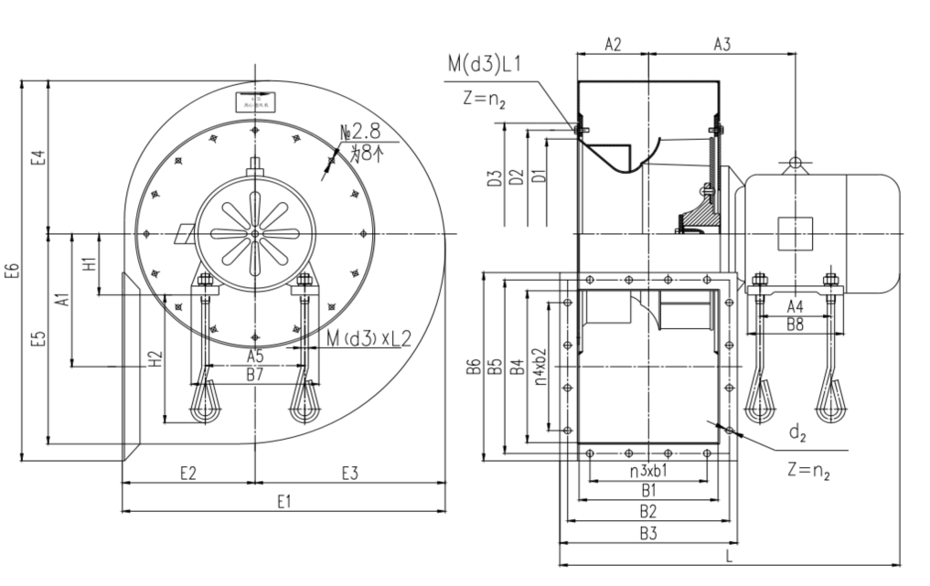 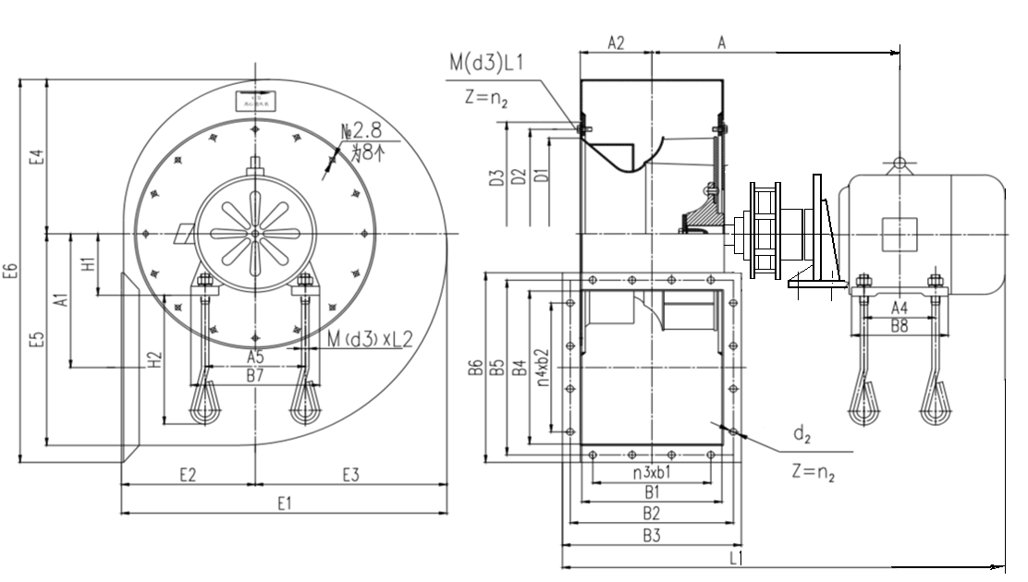

**4-72№2.8A～6A通风机外形安装图 CT4-72№2.8A～6A磁力调速节能风机外形安装图**

4-72№2.8A～6A离心通风机安装尺寸图

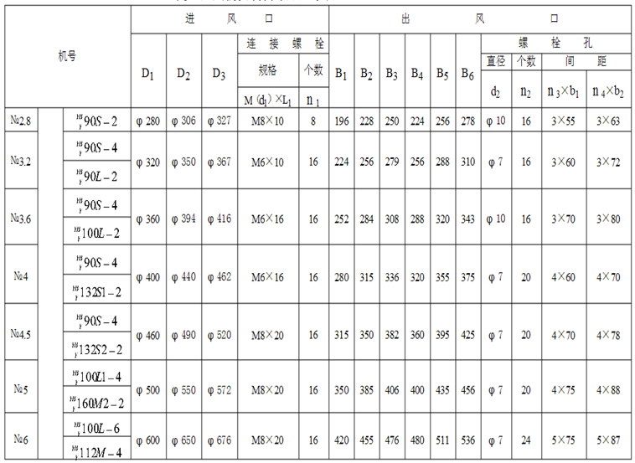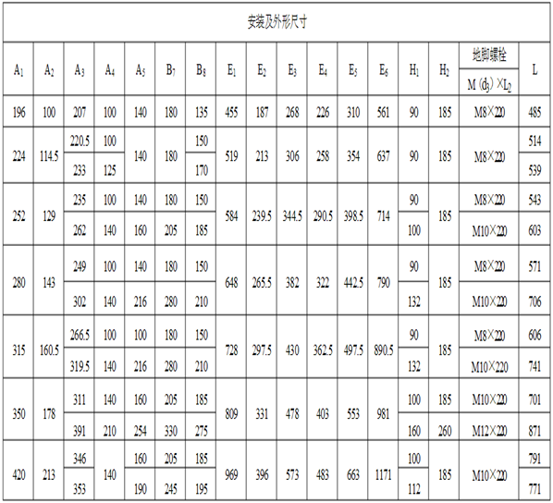

注：CT4-72磁力调速节能风机图形中A、L1请向厂家索取，其余尺寸与4-72离心通风机尺寸通用。

**4-72**№8、10、12D**系列风机外形安装图**

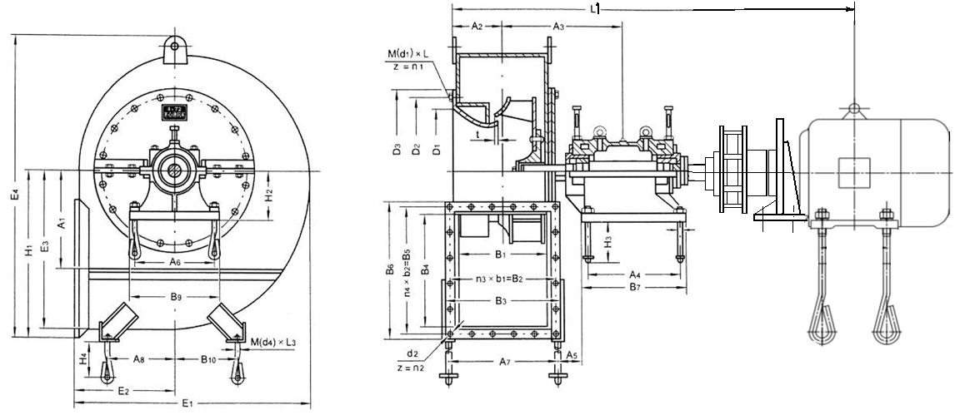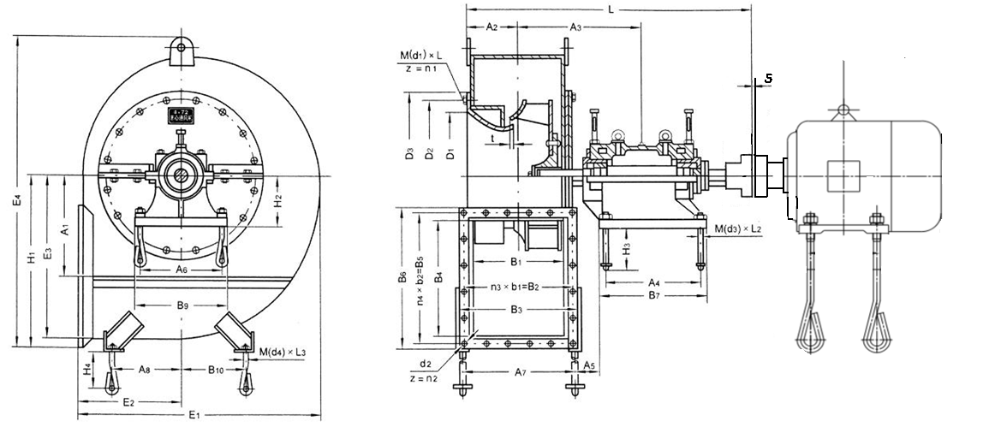

**4-72№**8、10、12D**通风机外形安装图 CT4-72№**8、10、12**D磁力调速节能风机外形安装图**

4-72№8、10、12D磁力调速节能风机安装尺寸图

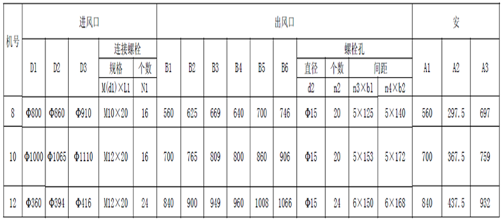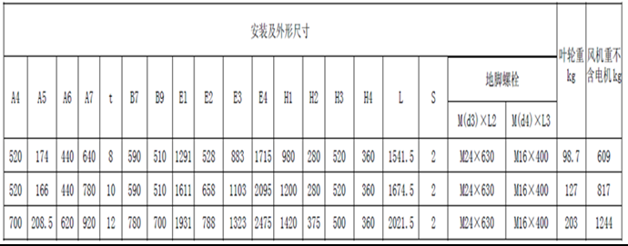

注：CT4-72磁力调速节能风机图形中L1请向厂家索取，其余尺寸与4-72离心通风机尺寸通用。

**CT9-19 磁力调速节能风机性能表**

| 机号  № | 序  号 | 全 压  Pa | 流 量  m3/h | 轴 功 率  kw | 年耗电  （度） | 全 压  Pa | 流 量  m3/h | 轴 功 率  kw | 年耗电  （度） | 全 压  Pa | 流 量  m3/h | 轴 功率  kw | 年耗电  （度） | 效 率  % | 电机 |
| --- | --- | --- | --- | --- | --- | --- | --- | --- | --- | --- | --- | --- | --- | --- | --- |
| 4A | 转速2900r/min （达到100%转数） | | | | | 转速2320 r/min（调速至80%转数） | | | | 转速1740r/min（调速至60%转数） | | | | | Y90L-2  2.2 Kw |
| 1 | 3663 | 824 | 1.1 | 9800 | 1501 | 659 | 0.4 | 3211 | 844 | 495 | 0.2 | 1355 | 76.5 |
| 2 | 3725 | 1017 | 1.3 | 11754 | 1526 | 813 | 0.4 | 3852 | 858 | 610 | 0.2 | 1625 | 80 |
| 3 | 3694 | 1209 | 1.6 | 13606 | 1513 | 967 | 0.5 | 4458 | 851 | 725 | 0.2 | 1881 | 81.5 |
| 4 | 3601 | 1401 | 1.8 | 15469 | 1475 | 1121 | 0.6 | 5069 | 830 | 841 | 0.2 | 2138 | 81 | Y90L-2  3 Kw |
| 5 | 3451 | 1594 | 2.0 | 17461 | 1414 | 1275 | 0.7 | 5722 | 795 | 956 | 0.3 | 2414 | 78.2 |
| 6 | 3296 | 1786 | 2.2 | 19619 | 1350 | 1429 | 0.7 | 6429 | 759 | 1072 | 0.3 | 2712 | 74.5 |
| 7 | 3119 | 1978 | 2.5 | 21887 | 1278 | 1583 | 0.8 | 7172 | 719 | 1187 | 0.3 | 3026 | 70 |
| 4.5A | 转速2900r/min （达到100%转数） | | | | | 转速2320 r/min（调速至80%转数） | | | | 转速1740r/min（调速至60%转数） | | | | | Y112M-2  4 Kw |
| 1 | 4636 | 1174 | 2.0 | 17661 | 1899 | 939 | 0.7 | 5787 | 1068 | 704 | 0.3 | 2441 | 76.5 |
| 2 | 4715 | 1447 | 2.4 | 21181 | 1931 | 1158 | 0.8 | 6941 | 1086 | 868 | 0.3 | 2928 | 80 |
| 3 | 4676 | 1721 | 2.8 | 24519 | 1915 | 1377 | 0.9 | 8034 | 1077 | 1033 | 0.4 | 3389 | 81.5 |
| 4 | 4558 | 1995 | 3.2 | 27876 | 1867 | 1596 | 1.0 | 9134 | 1050 | 1197 | 0.4 | 3854 | 81 |
| 5 | 4368 | 2269 | 3.6 | 31466 | 1789 | 1815 | 1.2 | 10311 | 1006 | 1361 | 0.5 | 4350 | 78.2 | Y132S-2  5.5 Kw |
| 6 | 4172 | 2543 | 4.0 | 35354 | 1709 | 2034 | 1.3 | 11585 | 961 | 1526 | 0.6 | 4887 | 74.5 |
| 7 | 3948 | 2817 | 4.5 | 39441 | 1617 | 2253 | 1.5 | 12924 | 910 | 1690 | 0.6 | 5452 | 70 |
| 5A | 转速2900r/min （达到100%转数）  转速2320 r/min（调速至80%转数）  转速1740r/min（调速至60%转数）  转速2900r/min （达到100%转数）  转速2320 r/min（调速至80%转数） | | | | | 转速2320r/min（调速至80%转数）  转速2900r/min （达到100%转数）  转速2320 r/min（调速至80%转数）  转速1740r/min（调速至60%转数） | | | | 转速1740r/min（达到60%转数）  转速2320 r/min（调速至80%转数）  转速1740r/min（调速至60%转数）  转速2900r/min （达到100%转数）  转速2320 r/min（调速至80%转数） | | | | | Y160S2-2  7.5 Kw |
| 1 | 5724 | 1610 | 3.4 | 29909 | 2345 | 1288 | 1.1 | 9800 | 1319 | 966 | 0.5 | 4135 | 76.5 |
| 2 | 5821 | 1985 | 4.1 | 35870 | 2384 | 1588 | 1.3 | 11754 | 1341 | 1191 | 0.6 | 4959 | 80 |
| 3 | 5772 | 2361 | 4.7 | 41523 | 2364 | 1889 | 1.6 | 13606 | 1330 | 1417 | 0.7 | 5740 | 81.5 |
| 4 | 5627 | 2737 | 5.4 | 47208 | 2305 | 2189 | 1.8 | 15469 | 1297 | 1642 | 0.7 | 6526 | 81 |
| 5 | 5392 | 3112 | 6.1 | 53287 | 2209 | 2490 | 2.0 | 17461 | 1242 | 1867 | 0.8 | 7366 | 78.2 |
| 6 | 5150 | 3488 | 6.8 | 59872 | 2110 | 2790 | 2.2 | 19619 | 1187 | 2093 | 0.9 | 8277 | 74.5 | Y160M1-2  11 Kw |
| 7 | 4874 | 3864 | 7.6 | 66793 | 1996 | 3091 | 2.5 | 21887 | 1123 | 2318 | 1.1 | 9233 | 70 |

**CT9-19 磁力调速节能风机性能表**

| 机号  № | 序  号 | 全 压  Pa | 流 量  m3/h | 轴 功 率  kw | 年耗电  （度） | 全 压  Pa | 流 量  m3/h | 轴 功 率  kw | 年耗电  （度） | 全 压  Pa | 流 量  m3/h | 轴 功率  kw | 年耗电  （度） | 效 率  % | 电机 |
| --- | --- | --- | --- | --- | --- | --- | --- | --- | --- | --- | --- | --- | --- | --- | --- |
| 5.6A | 转速2900r/min （达到100%转数） | | | | | 转速2320 r/min（调速至80%转数） | | | | 转速1740r/min（调速至60%转数） | | | | | Y160M-2  11 Kw |
| 1 | 7180 | 2262 | 6.0 | 52709 | 2941 | 1809 | 2.0 | 17272 | 1654 | 1357 | 0.8 | 7287 | 76.5 |
| 2 | 7302 | 2789 | 7.2 | 63215 | 2991 | 2232 | 2.4 | 20714 | 1682 | 1674 | 1.0 | 8739 | 80 |
| 3 | 7241 | 3317 | 8.4 | 73178 | 2966 | 2654 | 2.7 | 23979 | 1668 | 1990 | 1.2 | 10116 | 81.5 |
| 4 | 7059 | 3845 | 9.5 | 83197 | 2891 | 3076 | 3.1 | 27262 | 1626 | 2307 | 1.3 | 11501 | 81 | Y160L-2  18.5 Kw |
| 5 | 6764 | 4373 | 10.7 | 93910 | 2771 | 3498 | 3.5 | 30773 | 1558 | 2624 | 1.5 | 12982 | 78.2 |
| 6 | 6460 | 4900 | 12.0 | 105514 | 2646 | 3920 | 3.9 | 34575 | 1488 | 2940 | 1.7 | 14586 | 74.5 |
| 7 | 6114 | 5428 | 13.4 | 117712 | 2504 | 4343 | 4.4 | 38572 | 1409 | 3257 | 1.9 | 16273 | 70 |
| 6.3A | 转速2900r/min （达到100%转数） | | | | | 转速2320 r/min（调速至80%转数） | | | | 转速1740r/min（调速至60%转数） | | | | | Y160L-2  18.5 Kw |
| 1 | 9087 | 3220 | 10.8 | 94984 | 3722 | 2576 | 3.6 | 31124 | 2094 | 1932 | 1.5 | 13131 | 76.5 |
| 2 | 9241 | 3972 | 13.0 | 113916 | 3785 | 3177 | 4.3 | 37328 | 2129 | 2383 | 1.8 | 15748 | 80 |
| 3 | 9164 | 4723 | 15.1 | 131869 | 3754 | 3778 | 4.9 | 43211 | 2111 | 2834 | 2.1 | 18230 | 81.5 |
| 4 | 8934 | 5475 | 17.1 | 149923 | 3659 | 4380 | 5.6 | 49127 | 2058 | 3285 | 2.4 | 20725 | 81 | Y200L1-2  30 Kw |
| 5 | 8561 | 6226 | 19.3 | 169229 | 3506 | 4981 | 6.3 | 55453 | 1972 | 3736 | 2.7 | 23394 | 78.2 |
| 6 | 8176 | 6977 | 21.7 | 190140 | 3349 | 5582 | 7.1 | 62305 | 1884 | 4186 | 3.0 | 26285 | 74.5 |
| 7 | 7737 | 7729 | 24.2 | 212121 | 3169 | 6183 | 7.9 | 69508 | 1783 | 4637 | 3.3 | 29324 | 70 |
| 7.1D | 转速2900r/min （达到100%转数）  转速2320 r/min（调速至80%转数）  转速1740r/min（调速至60%转数）  转速2900r/min （达到100%转数）  转速2320 r/min（调速至80%转数） | | | | | 转速2320r/min（调速至80%转数）  转速2900r/min （达到100%转数）  转速2320 r/min（调速至80%转数）  转速1740r/min（调速至60%转数） | | | | 转速1740r/min（达到60%转数）  转速2320 r/min（调速至80%转数）  转速1740r/min（调速至60%转数）  转速2900r/min （达到100%转数）  转速2320 r/min（调速至80%转数） | | | | | Y200L2-2  37 Kw |
| 1 | 11542 | 4609 | 19.7 | 172679 | 4728 | 3688 | 6.5 | 56583 | 2659 | 2766 | 2.7 | 23871 | 76.5 |
| 2 | 11737 | 5685 | 23.6 | 207096 | 4807 | 4548 | 7.7 | 67861 | 2704 | 3411 | 3.3 | 28629 | 80 |
| 3 | 11639 | 6761 | 27.4 | 239734 | 4768 | 5408 | 9.0 | 78556 | 2682 | 4056 | 3.8 | 33141 | 81.5 |
| 4 | 11347 | 7836 | 31.1 | 272558 | 4648 | 6269 | 10.2 | 89312 | 2614 | 4702 | 4.3 | 37678 | 81 | Y250M-2  55 Kw |
| 5 | 10873 | 8912 | 35.1 | 307655 | 4453 | 7129 | 11.5 | 100813 | 2505 | 5347 | 4.9 | 42530 | 78.2 |
| 6 | 10385 | 9987 | 39.5 | 345670 | 4254 | 7990 | 12.9 | 113269 | 2393 | 5992 | 5.5 | 47785 | 74.5 |
| 7 | 9827 | 11063 | 44.0 | 385631 | 4025 | 8850 | 14.4 | 126364 | 2264 | 6638 | 6.1 | 53310 | 70 |

**CT9-19 磁力调速节能风机性能表**

| 机号  № | 序  号 | 全 压  Pa | 流 量  m3/h | 轴 功 率  kw | 年耗电  （度） | 全 压  Pa | 流 量  m3/h | 轴 功 率  kw | 年耗电  （度） | 全 压  Pa | 流 量  m3/h | 轴 功率  kw | 年耗电  （度） | 效 率  % | 电机 |
| --- | --- | --- | --- | --- | --- | --- | --- | --- | --- | --- | --- | --- | --- | --- | --- |
| 8D | 转速2900r/min （达到100%转数） | | | | | 转速2320 r/min（调速至80%转数） | | | | 转速1740r/min（调速至60%转数） | | | | | Y280S-2  75 Kw |
| 1 | 14653 | 6594 | 35.8 | 313615 | 6002 | 5275 | 11.7 | 102765 | 3376 | 3956 | 4.9 | 43354 | 76.5 |
| 2 | 14901 | 8133 | 42.9 | 376124 | 6104 | 6506 | 14.1 | 123248 | 3433 | 4880 | 5.9 | 51995 | 80 |
| 3 | 14777 | 9671 | 49.7 | 435400 | 6053 | 7737 | 16.3 | 142672 | 3405 | 5803 | 6.9 | 60190 | 81.5 |
| 4 | 14406 | 11210 | 56.5 | 495013 | 5901 | 8968 | 18.5 | 162206 | 3319 | 6726 | 7.8 | 68431 | 81 |
| 5 | 13804 | 12748 | 63.8 | 558757 | 5654 | 10199 | 20.9 | 183093 | 3180 | 7649 | 8.8 | 77243 | 78.2 | Y315S-2  18.5 Kw |
| 6 | 13185 | 14287 | 71.7 | 627798 | 5400 | 11429 | 23.5 | 205717 | 3038 | 8572 | 9.9 | 86787 | 74.5 |
| 7 | 12477 | 15825 | 80.0 | 700375 | 5110 | 12660 | 26.2 | 229499 | 2875 | 9495 | 11.1 | 96820 | 70 |
| 9D | 转速1480r/min （达到100%转数）  转速2320 r/min（调速至80%转数）  转速1740r/min（调速至60%转数）  转速2900r/min （达到100%转数）  转速2320 r/min（调速至80%转数） | | | | | 转速1184r/min（调速至80%转数）  转速2900r/min （达到100%转数）  转速2320 r/min（调速至80%转数）  转速1740r/min（调速至60%转数） | | | | 转速888r/min（达到60%转数）  转速2320 r/min（调速至80%转数）  转速1740r/min（调速至60%转数）  转速2900r/min （达到100%转数）  转速2320 r/min（调速至80%转数） | | | | | Y160L-4  15 Kw |
| 1 | 4830 | 4791 | 8.6 | 75119 | 1978 | 3833 | 2.8 | 24615 | 1113 | 2875 | 1.2 | 10384 | 76.5 |
| 2 | 4912 | 5909 | 10.3 | 90092 | 2012 | 4728 | 3.4 | 29521 | 1132 | 3546 | 1.4 | 12454 | 80 |
| 3 | 4871 | 7027 | 11.9 | 104290 | 1995 | 5622 | 3.9 | 34174 | 1122 | 4216 | 1.6 | 14417 | 81.5 |
| 4 | 4749 | 8145 | 13.5 | 118569 | 1945 | 6516 | 4.4 | 38853 | 1094 | 4887 | 1.9 | 16391 | 81 | Y180L-4  22 Kw |
| 5 | 4550 | 9263 | 15.3 | 133837 | 1864 | 7411 | 5.0 | 43856 | 1048 | 5558 | 2.1 | 18502 | 78.2 |
| 6 | 4346 | 10381 | 17.2 | 150374 | 1780 | 8305 | 5.6 | 49275 | 1001 | 6229 | 2.4 | 20788 | 74.5 |
| 7 | 4113 | 11499 | 19.2 | 167758 | 1685 | 9200 | 6.3 | 54971 | 948 | 6900 | 2.6 | 23191 | 70 |
| 10D | 转速1480r/min （达到100%转数）  转速2320 r/min（调速至80%转数）  转速1740r/min（调速至60%转数）  转速2900r/min （达到100%转数）  转速2320 r/min（调速至80%转数） | | | | | 转速1184r/min（调速至80%转数）  转速2900r/min （达到100%转数）  转速2320 r/min（调速至80%转数）  转速1740r/min（调速至60%转数） | | | | 转速888r/min（达到60%转数）  转速2320 r/min（调速至80%转数）  转速1740r/min（调速至60%转数）  转速2900r/min （达到100%转数）  转速2320 r/min（调速至80%转数） | | | | | Y200L-4  30 Kw |
| 1 | 5963 | 6573 | 14.5 | 127215 | 2443 | 5258 | 4.8 | 41686 | 1374 | 3944 | 2.0 | 17586 | 76.5 |
| 2 | 6064 | 8106 | 17.4 | 152571 | 2484 | 6485 | 5.7 | 49994 | 1397 | 4864 | 2.4 | 21091 | 80 |
| 3 | 6014 | 9640 | 20.2 | 176616 | 2463 | 7712 | 6.6 | 57873 | 1386 | 5784 | 2.8 | 24415 | 81.5 |
| 4 | 5862 | 11173 | 22.9 | 200797 | 2401 | 8939 | 7.5 | 65797 | 1351 | 6704 | 3.2 | 27758 | 81 |
| 5 | 5618 | 12707 | 25.9 | 226654 | 2301 | 10166 | 8.5 | 74270 | 1294 | 7624 | 3.6 | 31333 | 78.2 |
| 6 | 5366 | 14241 | 29.1 | 254660 | 2198 | 11393 | 9.5 | 83447 | 1236 | 8544 | 4.0 | 35204 | 74.5 | Y225S-4  37 Kw |
| 7 | 5077 | 15774 | 32.4 | 284100 | 2080 | 12619 | 10.6 | 93094 | 1170 | 9465 | 4.5 | 39274 | 70 |

**CT9-19 磁力调速节能风机性能表**

| 机号  № | 序  号 | 全 压  Pa | 流 量  m3/h | 轴 功 率  kw | 年耗电  （度） | 全 压  Pa | 流 量  m3/h | 轴 功 率  kw | 年耗电  （度） | 全 压  Pa | 流 量  m3/h | 轴 功率  kw | 年耗电  （度） | 效 率  % | 电机 |
| --- | --- | --- | --- | --- | --- | --- | --- | --- | --- | --- | --- | --- | --- | --- | --- |
| 11.2D | 转速1480r/min （达到100%转数）  转速2320 r/min（调速至80%转数）  转速1740r/min（调速至60%转数）  转速2900r/min （达到100%转数）  转速2320 r/min（调速至80%转数） | | | | | 转速1184r/min（调速至80%转数）  转速2900r/min （达到100%转数）  转速2320 r/min（调速至80%转数）  转速1740r/min（调速至60%转数） | | | | 转速888r/min（达到60%转数）  转速2320 r/min（调速至80%转数）  转速1740r/min（调速至60%转数）  转速2900r/min （达到100%转数）  转速2320 r/min（调速至80%转数） | | | | | Y225M-4  45 Kw |
| 1 | 7480 | 9234 | 25.6 | 224196 | 3064 | 7387 | 8.4 | 73465 | 1723 | 5540 | 3.5 | 30993 | 76.5 |
| 2 | 7607 | 11389 | 30.7 | 268882 | 3116 | 9111 | 10.1 | 88107 | 1753 | 6833 | 4.2 | 37170 | 80 |
| 3 | 7544 | 13543 | 35.5 | 311257 | 3090 | 10835 | 11.6 | 101993 | 1738 | 8126 | 4.9 | 43028 | 81.5 |
| 4 | 7354 | 15698 | 40.4 | 353873 | 3012 | 12558 | 13.2 | 115957 | 1694 | 9419 | 5.6 | 48919 | 81 | Y280S-4  75 Kw |
| 5 | 7047 | 17853 | 45.6 | 399442 | 2886 | 14282 | 14.9 | 130889 | 1624 | 10712 | 6.3 | 55219 | 78.2 |
| 6 | 6731 | 20007 | 51.2 | 448799 | 2757 | 16006 | 16.8 | 147062 | 1551 | 12004 | 7.1 | 62042 | 74.5 |
| 7 | 6369 | 22162 | 57.2 | 500682 | 2609 | 17729 | 18.7 | 164063 | 1467 | 13297 | 7.9 | 69214 | 70 |
| 12.5D | 转速1480r/min （达到100%转数）  转速2320 r/min（调速至80%转数）  转速1740r/min（调速至60%转数）  转速2900r/min （达到100%转数）  转速2320 r/min（调速至80%转数） | | | | | 转速1184r/min（调速至80%转数）  转速2900r/min （达到100%转数）  转速2320 r/min（调速至80%转数）  转速1740r/min（调速至60%转数） | | | | 转速888r/min（达到60%转数）  转速2320 r/min（调速至80%转数）  转速1740r/min（调速至60%转数）  转速2900r/min （达到100%转数）  转速2320 r/min（调速至80%转数） | | | | | Y280S-4  75 Kw |
| 1 | 9318 | 12837 | 44.3 | 388229 | 3817 | 10270 | 14.5 | 127215 | 2147 | 7702 | 6.1 | 53669 | 76.5 |
| 2 | 9475 | 15832 | 53.2 | 465610 | 3881 | 12666 | 17.4 | 152571 | 2183 | 9499 | 7.3 | 64366 | 80 |
| 3 | 9396 | 18828 | 61.5 | 538989 | 3849 | 15062 | 20.2 | 176616 | 2165 | 11297 | 8.5 | 74510 | 81.5 |
| 4 | 9160 | 21823 | 70.0 | 612784 | 3752 | 17459 | 22.9 | 200797 | 2110 | 13094 | 9.7 | 84711 | 81 | Y315S-4  110 Kw |
| 5 | 8777 | 24818 | 79.0 | 691694 | 3595 | 19855 | 25.9 | 226654 | 2022 | 14891 | 10.9 | 95620 | 78.2 |
| 6 | 8384 | 27814 | 88.7 | 777162 | 3434 | 22251 | 29.1 | 254660 | 1932 | 16688 | 12.3 | 107435 | 74.5 |
| 7 | 7933 | 30809 | 99.0 | 867005 | 3250 | 24647 | 32.4 | 284100 | 1828 | 18485 | 13.7 | 119855 | 70 |
| 14D | 转速1480r/min （达到100%转数）  转速2320 r/min（调速至80%转数）  转速1740r/min（调速至60%转数）  转速2900r/min （达到100%转数）  转速2320 r/min（调速至80%转数） | | | | | 转速1184r/min（调速至80%转数）  转速2900r/min （达到100%转数）  转速2320 r/min（调速至80%转数）  转速1740r/min（调速至60%转数） | | | | 转速888r/min（达到60%转数）  转速2320 r/min（调速至80%转数）  转速1740r/min（调速至60%转数）  转速2900r/min （达到100%转数）  转速2320 r/min（调速至80%转数） | | | | | Y315M-4  132 Kw |
| 1 | 11688 | 18035 | 78.1 | 684193 | 4787 | 14428 | 25.6 | 224196 | 2693 | 10821 | 10.8 | 94583 | 76.5 |
| 2 | 11886 | 22244 | 93.7 | 820563 | 4868 | 17795 | 30.7 | 268882 | 2738 | 13346 | 12.9 | 113435 | 80 |
| 3 | 11787 | 26452 | 108.4 | 949882 | 4828 | 21161 | 35.5 | 311257 | 2716 | 15871 | 15.0 | 131312 | 81.5 |
| 4 | 11490 | 30660 | 123.3 | 1079936 | 4706 | 24528 | 40.4 | 353873 | 2647 | 18396 | 17.0 | 149290 | 81 | Y355M-4  220 Kw |
| 5 | 11010 | 34868 | 139.2 | 1219001 | 4510 | 27895 | 45.6 | 399442 | 2537 | 20921 | 19.2 | 168515 | 78.2 |
| 6 | 10516 | 39076 | 156.3 | 1369625 | 4308 | 31261 | 51.2 | 448799 | 2423 | 23446 | 21.6 | 189337 | 74.5 |
| 7 | 9952 | 43285 | 174.4 | 1527960 | 4076 | 34628 | 57.2 | 500682 | 2293 | 25971 | 24.1 | 211225 | 70 |

**CT9-19 磁力调速节能风机性能表**

| 机号  № | 序  号 | 全 压  Pa | 流 量  m3/h | 轴 功 率  kw | 年耗电  （度） | 全 压  Pa | 流 量  m3/h | 轴 功 率  kw | 年耗电  （度） | 全 压  Pa | 流 量  m3/h | 轴 功率  kw | 年耗电  （度） | 效 率  % | 电机 |
| --- | --- | --- | --- | --- | --- | --- | --- | --- | --- | --- | --- | --- | --- | --- | --- |
| 16D | 转速1480r/min （达到100%转数）  转速2320 r/min（调速至80%转数）  转速1740r/min（调速至60%转数）  转速2900r/min （达到100%转数）  转速2320 r/min（调速至80%转数） | | | | | 转速1184r/min（调速至80%转数）  转速2900r/min （达到100%转数）  转速2320 r/min（调速至80%转数）  转速1740r/min（调速至60%转数） | | | | 转速888r/min（达到60%转数）  转速2320 r/min（调速至80%转数）  转速1740r/min（调速至60%转数）  转速2900r/min （达到100%转数）  转速2320 r/min（调速至80%转数） | | | | | Y355-4  315 Kw |
| 1 | 15266 | 26921 | 152.3 | 1333946 | 6253 | 21537 | 49.9 | 437107 | 3517 | 16153 | 21.1 | 184405 | 76.5 |
| 2 | 15524 | 33203 | 182.6 | 1599823 | 6359 | 26563 | 59.8 | 524230 | 3577 | 19922 | 25.2 | 221159 | 80 |
| 3 | 15395 | 39485 | 211.4 | 1851951 | 6306 | 31588 | 69.3 | 606847 | 3547 | 23691 | 29.2 | 256014 | 81.5 |
| 4 | 15008 | 45766 | 240.4 | 2105511 | 6147 | 36613 | 78.8 | 689934 | 3458 | 27460 | 33.2 | 291066 | 81 |
| 5 | 14381 | 52048 | 271.3 | 2376642 | 5890 | 41639 | 88.9 | 778778 | 3313 | 31229 | 37.5 | 328547 | 78.2 | Y400-4  400 Kw |
| 6 | 13736 | 58330 | 304.8 | 2670308 | 5626 | 46664 | 99.9 | 875007 | 3165 | 34998 | 42.1 | 369143 | 74.5 |
| 7 | 12998 | 64611 | 340.1 | 2979007 | 5324 | 51689 | 111.4 | 976161 | 2995 | 38767 | 47.0 | 411818 | 70 |

注：进气状态大气压=101325Pa 气体温度=20℃ 气体密度=1.2kg/M3

**CT9-26 磁力调速节能风机性能表**

| 机号  № | 序  号 | 全 压  Pa | 流 量  m3/h | 轴 功 率  kw | 年耗电  （度） | 全 压  Pa | 流 量  m3/h | 轴 功 率  kw | 年耗电  （度） | 全 压  Pa | 流 量  m3/h | 轴 功率  kw | 年耗电  （度） | 效 率  % | 电机 |
| --- | --- | --- | --- | --- | --- | --- | --- | --- | --- | --- | --- | --- | --- | --- | --- |
| 4A | 转速2900r/min （达到100%转数） | | | | | 转速2320 r/min（调速至80%转数） | | | | 转速1740r/min（调速至60%转数） | | | | | Y132S-2  5.5 Kw |
| 1 | 3849 | 2198 | 3.0 | 26128 | 1577 | 1758 | 1.0 | 8562 | 887 | 1319 | 0.4 | 3612 | 80.4 |
| 2 | 3796 | 2473 | 3.3 | 28703 | 1555 | 1978 | 1.1 | 9405 | 875 | 1484 | 0.5 | 3968 | 81.2 |
| 3 | 3712 | 2747 | 3.6 | 31497 | 1520 | 2198 | 1.2 | 10321 | 855 | 1648 | 0.5 | 4354 | 80.4 |
| 4 | 3615 | 3022 | 3.9 | 34510 | 1481 | 2418 | 1.3 | 11308 | 833 | 1813 | 0.5 | 4771 | 78.6 |
| 5 | 3491 | 3297 | 4.3 | 37601 | 1430 | 2638 | 1.4 | 12321 | 804 | 1978 | 0.6 | 5198 | 76 |
| 6 | 3336 | 3572 | 4.6 | 40527 | 1366 | 2857 | 1.5 | 13280 | 769 | 2143 | 0.6 | 5603 | 73 |
| 7 | 3186 | 3846 | 5.0 | 43463 | 1305 | 3077 | 1.6 | 14242 | 734 | 2308 | 0.7 | 6008 | 70 |
| 4.5A | 转速2900r/min （达到100%转数） | | | | | 转速2320 r/min（调速至80%转数） | | | | 转速1740r/min（调速至60%转数） | | | | | Y132S-2  7.5 Kw |
| 1 | 4872 | 3130 | 5.4 | 47084 | 1995 | 2504 | 1.8 | 15428 | 1122 | 1878 | 0.7 | 6509 | 80.4 |
| 2 | 4804 | 3521 | 5.9 | 51724 | 1968 | 2817 | 1.9 | 16949 | 1107 | 2112 | 0.8 | 7150 | 81.2 |
| 3 | 4698 | 3912 | 6.5 | 56758 | 1924 | 3130 | 2.1 | 18598 | 1082 | 2347 | 0.9 | 7846 | 80.4 | Y160M-2  11 Kw |
| 4 | 4575 | 4303 | 7.1 | 62189 | 1874 | 3442 | 2.3 | 20378 | 1054 | 2582 | 1.0 | 8597 | 78.6 |
| 5 | 4418 | 4694 | 7.7 | 67759 | 1810 | 3755 | 2.5 | 22203 | 1018 | 2817 | 1.1 | 9367 | 76 |
| 6 | 4222 | 5086 | 8.3 | 73032 | 1729 | 4068 | 2.7 | 23931 | 973 | 3051 | 1.2 | 10096 | 73 |
| 7 | 4032 | 5477 | 8.9 | 78322 | 1651 | 4381 | 2.9 | 25664 | 929 | 3286 | 1.2 | 10827 | 70 |
| 5A | 转速2900r/min （达到100%转数）  转速2320 r/min（调速至80%转数）  转速1740r/min（调速至60%转数）  转速2900r/min （达到100%转数）  转速2320 r/min（调速至80%转数） | | | | | 转速2320r/min（调速至80%转数）  转速2900r/min （达到100%转数）  转速2320 r/min（调速至80%转数）  转速1740r/min（调速至60%转数） | | | | 转速1740r/min（达到60%转数）  转速2320 r/min（调速至80%转数）  转速1740r/min（调速至60%转数）  转速2900r/min （达到100%转数）  转速2320 r/min（调速至80%转数） | | | | | Y160M-2  15 Kw |
| 1 | 6014 | 4293 | 9.1 | 79737 | 2463 | 3434 | 3.0 | 26128 | 1386 | 2576 | 1.3 | 11023 | 80.4 |
| 2 | 5931 | 4830 | 10.0 | 87595 | 2429 | 3864 | 3.3 | 28703 | 1367 | 2898 | 1.4 | 12109 | 81.2 |
| 3 | 5800 | 5366 | 11.0 | 96120 | 2376 | 4293 | 3.6 | 31497 | 1336 | 3220 | 1.5 | 13288 | 80.4 |
| 4 | 5648 | 5903 | 12.0 | 105317 | 2313 | 4722 | 3.9 | 34510 | 1301 | 3542 | 1.7 | 14559 | 78.6 |
| 5 | 5454 | 6439 | 13.1 | 114750 | 2234 | 5152 | 4.3 | 37601 | 1257 | 3864 | 1.8 | 15863 | 76 | Y160L-2  18.5 Kw |
| 6 | 5212 | 6976 | 14.1 | 123680 | 2135 | 5581 | 4.6 | 40527 | 1201 | 4186 | 2.0 | 17097 | 73 |
| 7 | 4977 | 7513 | 15.1 | 132638 | 2039 | 6010 | 5.0 | 43463 | 1147 | 4508 | 2.1 | 18336 | 70 |

**CT9-26 磁力调速节能风机性能表**

| 机号  № | 序  号 | 全 压  Pa | 流 量  m3/h | 轴 功 率  kw | 年耗电  （度） | 全 压  Pa | 流 量  m3/h | 轴 功 率  kw | 年耗电  （度） | 全 压  Pa | 流 量  m3/h | 轴 功率  kw | 年耗电  （度） | 效 率  % | 电机 |
| --- | --- | --- | --- | --- | --- | --- | --- | --- | --- | --- | --- | --- | --- | --- | --- |
| 5.6A | 转速2900r/min （达到100%转数） | | | | | 转速2320 r/min（调速至80%转数） | | | | 转速1740r/min（调速至60%转数） | | | | | Y180M-2  22 Kw |
| 1 | 7544 | 6031 | 16.0 | 140524 | 3090 | 4825 | 5.3 | 46047 | 1738 | 3619 | 2.2 | 19426 | 80.4 |
| 2 | 7440 | 6785 | 17.6 | 154373 | 3048 | 5428 | 5.8 | 50585 | 1714 | 4071 | 2.4 | 21340 | 81.2 |
| 3 | 7276 | 7539 | 19.3 | 169396 | 2980 | 6031 | 6.3 | 55508 | 1676 | 4523 | 2.7 | 23417 | 80.4 | Y200L-2  30 Kw |
| 4 | 7085 | 8293 | 21.2 | 185605 | 2902 | 6634 | 6.9 | 60819 | 1632 | 4976 | 2.9 | 25658 | 78.6 |
| 5 | 6842 | 9047 | 23.1 | 202228 | 2802 | 7238 | 7.6 | 66266 | 1576 | 5428 | 3.2 | 27956 | 76 |
| 6 | 6538 | 9801 | 24.9 | 217966 | 2678 | 7841 | 8.2 | 71423 | 1506 | 5880 | 3.4 | 30132 | 73 |
| 7 | 6244 | 10555 | 26.7 | 233754 | 2557 | 8444 | 8.7 | 76597 | 1439 | 6333 | 3.7 | 32314 | 70 |
| 6.3A | 转速2900r/min （达到100%转数） | | | | | 转速2320 r/min（调速至80%转数） | | | | 转速1740r/min（调速至60%转数） | | | | | Y225M-2  45 Kw |
| 1 | 9548 | 8587 | 28.9 | 253229 | 3911 | 6870 | 9.5 | 82978 | 2200 | 5152 | 4.0 | 35006 | 80.4 |
| 2 | 9417 | 9661 | 31.8 | 278185 | 3857 | 7729 | 10.4 | 91156 | 2170 | 5797 | 4.4 | 38456 | 81.2 |
| 3 | 9208 | 10734 | 34.8 | 305257 | 3772 | 8587 | 11.4 | 100027 | 2122 | 6441 | 4.8 | 42199 | 80.4 |
| 4 | 8967 | 11808 | 38.2 | 334466 | 3673 | 9446 | 12.5 | 109598 | 2066 | 7085 | 5.3 | 46237 | 78.6 |
| 5 | 8659 | 12881 | 41.6 | 364422 | 3547 | 10305 | 13.6 | 119414 | 1995 | 7729 | 5.8 | 50378 | 76 | Y250M-2  55 Kw |
| 6 | 8275 | 13955 | 44.8 | 392782 | 3390 | 11164 | 14.7 | 128707 | 1907 | 8373 | 6.2 | 54298 | 73 |
| 7 | 7902 | 15028 | 48.1 | 421233 | 3237 | 12022 | 15.8 | 138030 | 1821 | 9017 | 6.6 | 58231 | 70 |
| 7.1D | 转速2900r/min （达到100%转数）  转速2320 r/min（调速至80%转数）  转速1740r/min（调速至60%转数）  转速2900r/min （达到100%转数）  转速2320 r/min（调速至80%转数） | | | | | 转速2320r/min（调速至80%转数）  转速2900r/min （达到100%转数）  转速2320 r/min（调速至80%转数）  转速1740r/min（调速至60%转数） | | | | 转速1740r/min（达到60%转数）  转速2320 r/min（调速至80%转数）  转速1740r/min（调速至60%转数）  转速2900r/min （达到100%转数）  转速2320 r/min（调速至80%转数） | | | | | Y280S-2  75 Kw |
| 12127 | 12292 | 52.6 | 460365 | 4967 | 9834 | 17.2 | 150852 | 2794 | 7375 | 7.3 | 63641 | 80.4 | 12127 |
| 11960 | 13828 | 57.7 | 505734 | 4899 | 11063 | 18.9 | 165719 | 2756 | 8297 | 8.0 | 69913 | 81.2 | 11960 |
| 11695 | 15365 | 63.4 | 554951 | 4790 | 12292 | 20.8 | 181846 | 2695 | 9219 | 8.8 | 76716 | 80.4 | 11695 | Y315S-2  110 Kw |
| 11389 | 16901 | 69.4 | 608052 | 4665 | 13521 | 22.7 | 199247 | 2624 | 10141 | 9.6 | 84057 | 78.6 | 11389 |
| 10998 | 18438 | 75.6 | 662511 | 4505 | 14750 | 24.8 | 217092 | 2534 | 11063 | 10.5 | 91586 | 76 | 10998 |
| 10510 | 19974 | 81.5 | 714070 | 4305 | 15979 | 26.7 | 233986 | 2422 | 11985 | 11.3 | 98713 | 73 | 10510 |
| 10036 | 21511 | 87.4 | 765793 | 4111 | 17209 | 28.6 | 250935 | 2312 | 12906 | 12.1 | 105863 | 70 | 10036 |

**CT9-26 磁力调速节能风机性能表**

| 机号  № | 序  号 | 全 压  Pa | 流 量  m3/h | 轴 功 率  kw | 年耗电  （度） | 全 压  Pa | 流 量  m3/h | 轴 功 率  kw | 年耗电  （度） | 全 压  Pa | 流 量  m3/h | 轴 功率  kw | 年耗电  （度） | 效 率  % | 电机 |
| --- | --- | --- | --- | --- | --- | --- | --- | --- | --- | --- | --- | --- | --- | --- | --- |
| 8D | 转速2900r/min （达到100%转数） | | | | | 转速2320 r/min（调速至80%转数） | | | | 转速1740r/min（调速至60%转数） | | | | | Y315M-2  132 Kw |
| 1 | 15397 | 17584 | 95.4 | 836104 | 6306 | 14067 | 31.3 | 273974 | 3547 | 10550 | 13.2 | 115583 | 80.4 |
| 2 | 15184 | 19782 | 104.9 | 918503 | 6219 | 15825 | 34.4 | 300975 | 3498 | 11869 | 14.5 | 126974 | 81.2 |
| 3 | 14848 | 21980 | 115.1 | 1007889 | 6082 | 17584 | 37.7 | 330265 | 3421 | 13188 | 15.9 | 139331 | 80.4 | Y355M-2  200 Kw |
| 4 | 14459 | 24178 | 126.1 | 1104331 | 5922 | 19342 | 41.3 | 361867 | 3331 | 14507 | 17.4 | 152663 | 78.6 |
| 5 | 13963 | 26376 | 137.4 | 1203238 | 5719 | 21101 | 45.0 | 394277 | 3217 | 15825 | 19.0 | 166336 | 76 |
| 6 | 13344 | 28574 | 148.0 | 1296877 | 5466 | 22859 | 48.5 | 424961 | 3074 | 17144 | 20.5 | 179280 | 73 |
| 7 | 12742 | 30772 | 158.8 | 1390815 | 5219 | 24617 | 52.0 | 455742 | 2936 | 18463 | 21.9 | 192266 | 70 |
| 9D | 转速1480r/min （达到100%转数）  转速2320 r/min（调速至80%转数）  转速1740r/min（调速至60%转数）  转速2900r/min （达到100%转数）  转速2320 r/min（调速至80%转数） | | | | | 转速1184r/min（调速至80%转数）  转速2900r/min （达到100%转数）  转速2320 r/min（调速至80%转数）  转速1740r/min（调速至60%转数） | | | | 转速888r/min（达到60%转数）  转速2320 r/min（调速至80%转数）  转速1740r/min（调速至60%转数）  转速2900r/min （达到100%转数）  转速2320 r/min（调速至80%转数） | | | | | Y200L-4  30 Kw |
| 1 | 5075 | 12777 | 22.9 | 200269 | 2079 | 10222 | 7.5 | 65624 | 1169 | 7666 | 3.2 | 27685 | 80.4 |
| 2 | 5005 | 14374 | 25.1 | 220006 | 2050 | 11499 | 8.2 | 72092 | 1153 | 8625 | 3.5 | 30414 | 81.2 |
| 3 | 4894 | 15971 | 27.6 | 241416 | 2005 | 12777 | 9.0 | 79107 | 1128 | 9583 | 3.8 | 33373 | 80.4 | Y225M-4  45 Kw |
| 4 | 4766 | 17569 | 30.2 | 264517 | 1952 | 14055 | 9.9 | 86677 | 1098 | 10541 | 4.2 | 36567 | 78.6 |
| 5 | 4603 | 19166 | 32.9 | 288208 | 1885 | 15333 | 10.8 | 94440 | 1060 | 11499 | 4.5 | 39842 | 76 |
| 6 | 4399 | 20763 | 35.5 | 310636 | 1802 | 16610 | 11.6 | 101789 | 1013 | 12458 | 4.9 | 42942 | 73 |
| 7 | 4200 | 22360 | 38.0 | 333137 | 1720 | 17888 | 12.5 | 109162 | 968 | 13416 | 5.3 | 46053 | 70 |
| 10D | 转速1480r/min （达到100%转数）  转速2320 r/min（调速至80%转数）  转速1740r/min（调速至60%转数）  转速2900r/min （达到100%转数）  转速2320 r/min（调速至80%转数） | | | | | 转速1184r/min（调速至80%转数）  转速2900r/min （达到100%转数）  转速2320 r/min（调速至80%转数）  转速1740r/min（调速至60%转数） | | | | 转速888r/min（达到60%转数）  转速2320 r/min（调速至80%转数）  转速1740r/min（调速至60%转数）  转速2900r/min （达到100%转数）  转速2320 r/min（调速至80%转数） | | | | | Y250M-4  55 Kw |
| 1 | 6266 | 17527 | 38.7 | 339157 | 2566 | 14022 | 12.7 | 111135 | 1444 | 10516 | 5.4 | 46885 | 80.4 |
| 2 | 6179 | 19718 | 42.5 | 372582 | 2531 | 15774 | 13.9 | 122088 | 1424 | 11831 | 5.9 | 51506 | 81.2 |
| 3 | 6043 | 21909 | 46.7 | 408841 | 2475 | 17527 | 15.3 | 133969 | 1392 | 13145 | 6.5 | 56518 | 80.4 |
| 4 | 5884 | 24100 | 51.1 | 447961 | 2410 | 19280 | 16.8 | 146788 | 1356 | 14460 | 7.1 | 61926 | 78.6 | Y280S-4  75 Kw |
| 5 | 5682 | 26290 | 55.7 | 488082 | 2328 | 21032 | 18.3 | 159935 | 1309 | 15774 | 7.7 | 67472 | 76 |
| 6 | 5430 | 28481 | 60.1 | 526066 | 2224 | 22785 | 19.7 | 172381 | 1251 | 17089 | 8.3 | 72723 | 73 |
| 7 | 5185 | 30672 | 64.4 | 564171 | 2124 | 24538 | 21.1 | 184867 | 1195 | 18403 | 8.9 | 77991 | 70 |

**CT9-26 磁力调速节能风机性能表**

| 机号  № | 序  号 | 全 压  Pa | 流 量  m3/h | 轴 功 率  kw | 年耗电  （度） | 全 压  Pa | 流 量  m3/h | 轴 功 率  kw | 年耗电  （度） | 全 压  Pa | 流 量  m3/h | 轴 功率  kw | 年耗电  （度） | 效 率  % | 电机 |
| --- | --- | --- | --- | --- | --- | --- | --- | --- | --- | --- | --- | --- | --- | --- | --- |
| 11.2D | 转速1480r/min （达到100%转数）  转速2320 r/min（调速至80%转数）  转速1740r/min（调速至60%转数）  转速2900r/min （达到100%转数）  转速2320 r/min（调速至80%转数） | | | | | 转速1184r/min（调速至80%转数）  转速2900r/min （达到100%转数）  转速2320 r/min（调速至80%转数）  转速1740r/min（调速至60%转数） | | | | 转速888r/min（达到60%转数）  转速2320 r/min（调速至80%转数）  转速1740r/min（调速至60%转数）  转速2900r/min （达到100%转数）  转速2320 r/min（调速至80%转数） | | | | | Y315S-4  110 Kw |
| 1 | 7860 | 24624 | 68.2 | 597711 | 3219 | 19699 | 22.4 | 195858 | 1811 | 14774 | 9.4 | 82628 | 80.4 |
| 2 | 7751 | 27702 | 75.0 | 656617 | 3175 | 22162 | 24.6 | 215160 | 1786 | 16621 | 10.4 | 90771 | 81.2 |
| 3 | 7580 | 30780 | 82.3 | 720517 | 3105 | 24624 | 27.0 | 236099 | 1746 | 18468 | 11.4 | 99604 | 80.4 |
| 4 | 7381 | 33858 | 90.1 | 789460 | 3023 | 27087 | 29.5 | 258690 | 1701 | 20315 | 12.5 | 109135 | 78.6 |
| 5 | 7128 | 36936 | 98.2 | 860167 | 2920 | 29549 | 32.2 | 281860 | 1642 | 22162 | 13.6 | 118910 | 76 |
| 6 | 6812 | 40014 | 105.8 | 927107 | 2790 | 32011 | 34.7 | 303795 | 1569 | 24009 | 14.6 | 128163 | 73 | Y315M-4  132 Kw |
| 7 | 6505 | 43092 | 113.5 | 994262 | 2664 | 34474 | 37.2 | 325800 | 1499 | 25855 | 15.7 | 137447 | 70 |
| 12.5D | 转速1480r/min （达到100%转数）  转速2320 r/min（调速至80%转数）  转速1740r/min（调速至60%转数）  转速2900r/min （达到100%转数）  转速2320 r/min（调速至80%转数） | | | | | 转速1184r/min（调速至80%转数）  转速2900r/min （达到100%转数）  转速2320 r/min（调速至80%转数）  转速1740r/min（调速至60%转数） | | | | 转速888r/min（达到60%转数）  转速2320 r/min（调速至80%转数）  转速1740r/min（调速至60%转数）  转速2900r/min （达到100%转数）  转速2320 r/min（调速至80%转数） | | | | | Y315M-4  160 Kw |
| 1 | 9790 | 34232 | 118.2 | 1035026 | 4010 | 27386 | 38.7 | 339157 | 2256 | 20539 | 16.3 | 143082 | 80.4 |
| 2 | 9655 | 38511 | 129.8 | 1137030 | 3955 | 30809 | 42.5 | 372582 | 2225 | 23107 | 17.9 | 157183 | 81.2 |
| 3 | 9441 | 42791 | 142.4 | 1247682 | 3867 | 34232 | 46.7 | 408841 | 2175 | 25674 | 19.7 | 172480 | 80.4 |
| 4 | 9194 | 47070 | 156.1 | 1367069 | 3766 | 37656 | 51.1 | 447961 | 2118 | 28242 | 21.6 | 188984 | 78.6 | Y355M-4  250 Kw |
| 5 | 8879 | 51349 | 170.0 | 1489508 | 3637 | 41079 | 55.7 | 488082 | 2046 | 30809 | 23.5 | 205910 | 76 |
| 6 | 8485 | 55628 | 183.3 | 1605425 | 3475 | 44502 | 60.1 | 526066 | 1955 | 33377 | 25.3 | 221934 | 73 |
| 7 | 8102 | 59907 | 196.5 | 1721713 | 3319 | 47925 | 64.4 | 564171 | 1867 | 35944 | 27.2 | 238010 | 70 |
| 14D | 转速1480r/min （达到100%转数）  转速2320 r/min（调速至80%转数）  转速1740r/min（调速至60%转数）  转速2900r/min （达到100%转数）  转速2320 r/min（调速至80%转数） | | | | | 转速1184r/min（调速至80%转数）  转速2900r/min （达到100%转数）  转速2320 r/min（调速至80%转数）  转速1740r/min（调速至60%转数） | | | | 转速888r/min（达到60%转数）  转速2320 r/min（调速至80%转数）  转速1740r/min（调速至60%转数）  转速2900r/min （达到100%转数）  转速2320 r/min（调速至80%转数） | | | | | Y355M-4  250 Kw |
| 1 | 12281 | 48094 | 208.2 | 1824070 | 5030 | 38475 | 68.2 | 597711 | 2830 | 28856 | 28.8 | 252159 | 80.4 |
| 2 | 12112 | 54106 | 228.7 | 2003835 | 4961 | 43285 | 75.0 | 656617 | 2790 | 32463 | 31.6 | 277010 | 81.2 |
| 3 | 11843 | 60118 | 251.0 | 2198843 | 4851 | 48094 | 82.3 | 720517 | 2729 | 36071 | 34.7 | 303968 | 80.4 | Y400-4  400 Kw |
| 4 | 11533 | 66129 | 275.0 | 2409242 | 4724 | 52903 | 90.1 | 789460 | 2657 | 39678 | 38.0 | 333054 | 78.6 |
| 5 | 11138 | 72141 | 299.7 | 2625022 | 4562 | 57713 | 98.2 | 860167 | 2566 | 43285 | 41.4 | 362883 | 76 |
| 6 | 10643 | 78153 | 323.0 | 2829307 | 4360 | 62522 | 105.8 | 927107 | 2452 | 46892 | 44.6 | 391123 | 73 |
| 7 | 10164 | 84165 | 346.4 | 3034246 | 4163 | 67332 | 113.5 | 994262 | 2342 | 50499 | 47.9 | 419454 | 70 |

**CT9-26 磁力调速节能风机性能表**

| 机号  № | 序  号 | 全 压  Pa | 流 量  m3/h | 轴 功 率  kw | 年耗电  （度） | 全 压  Pa | 流 量  m3/h | 轴 功 率  kw | 年耗电  （度） | 全 压  Pa | 流 量  m3/h | 轴 功率  kw | 年耗电  （度） | 效 率  % | 电机 |
| --- | --- | --- | --- | --- | --- | --- | --- | --- | --- | --- | --- | --- | --- | --- | --- |
| 16D | 转速1480r/min （达到100%转数）  转速2320 r/min（调速至80%转数）  转速1740r/min（调速至60%转数）  转速2900r/min （达到100%转数）  转速2320 r/min（调速至80%转数） | | | | | 转速1184r/min（调速至80%转数）  转速2900r/min （达到100%转数）  转速2320 r/min（调速至80%转数）  转速1740r/min（调速至60%转数） | | | | 转速888r/min（达到60%转数）  转速2320 r/min（调速至80%转数）  转速1740r/min（调速至60%转数）  转速2900r/min （达到100%转数）  转速2320 r/min（调速至80%转数） | | | | | Y400-4  500 Kw |
| 1 | 16040 | 71791 | 406.0 | 3556323 | 6570 | 57432 | 133.0 | 1165336 | 3696 | 43074 | 56.1 | 491626 | 80.4 |
| 2 | 15819 | 80764 | 446.0 | 3906805 | 6480 | 64611 | 146.1 | 1280182 | 3645 | 48459 | 61.7 | 540077 | 81.2 |
| 3 | 15469 | 89738 | 489.4 | 4287004 | 6336 | 71791 | 160.4 | 1404766 | 3564 | 53843 | 67.7 | 592635 | 80.4 | Y450-4  800 Kw |
| 4 | 15063 | 98712 | 536.2 | 4697212 | 6170 | 78970 | 175.7 | 1539183 | 3471 | 59227 | 74.1 | 649343 | 78.6 |
| 5 | 14547 | 107686 | 584.2 | 5117910 | 5958 | 86149 | 191.4 | 1677037 | 3352 | 64611 | 80.8 | 707500 | 76 |
| 6 | 13902 | 116660 | 629.7 | 5516198 | 5694 | 93328 | 206.3 | 1807548 | 3203 | 69996 | 87.1 | 762559 | 73 |
| 7 | 13275 | 125633 | 675.3 | 5915759 | 5437 | 100507 | 221.3 | 1938476 | 3059 | 75380 | 93.4 | 817795 | 70 |

注：进气状态大气压=101325Pa 气体温度=20℃ 气体密度=1.2kg/M3

9-19 9-26№ 4A–6.3A 系列风机外型尺寸图

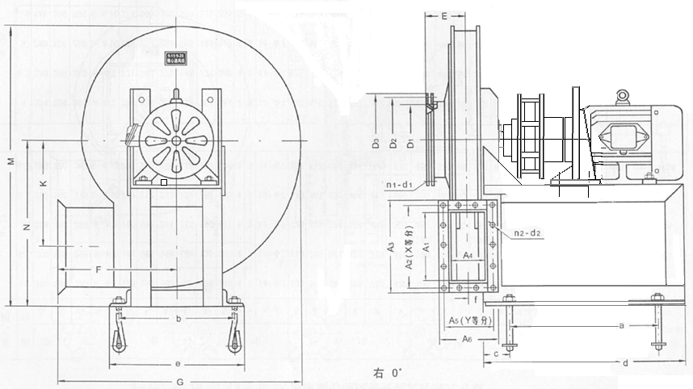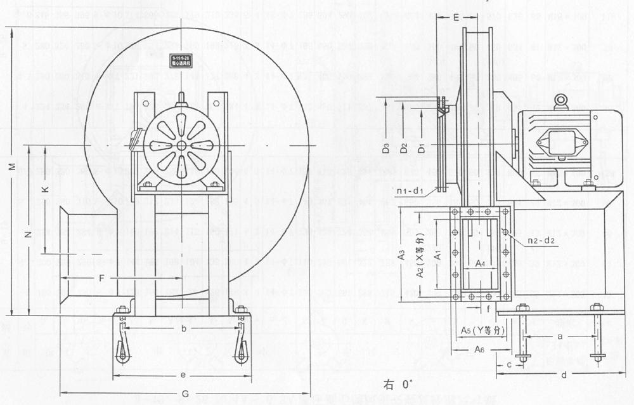

**9-19 9-26系列№4A–6.3A高压离心通风机外形安装图 CT9-19 9-26系列№4A–6.3A磁力调速节能风机外形安装图**

**9-19 9-26系列№4A–6.3A风机安装尺寸图**

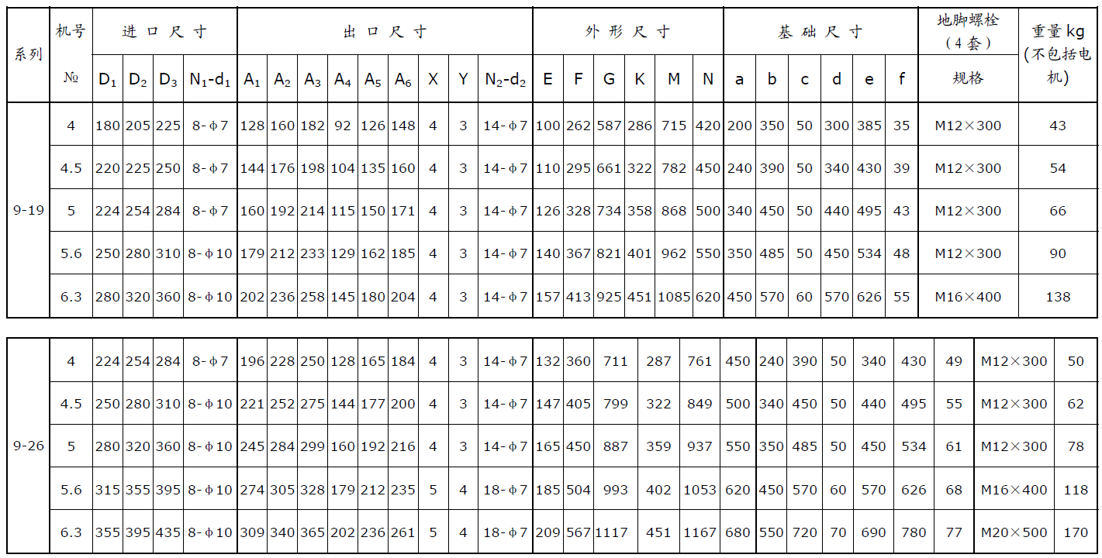

注：CT9-19 9-26磁力调速节能风机图形中a、d请向厂家索取，其余尺寸与9-19 9-26离心通风机尺寸通用。

9-19 9-26№7.1D-16D 系列风机外型尺寸图

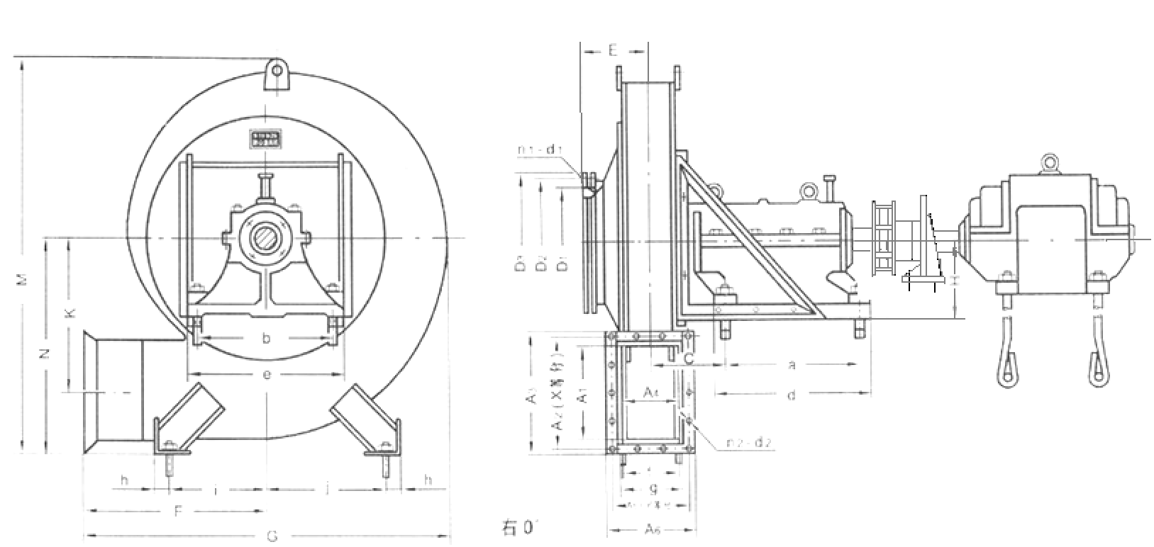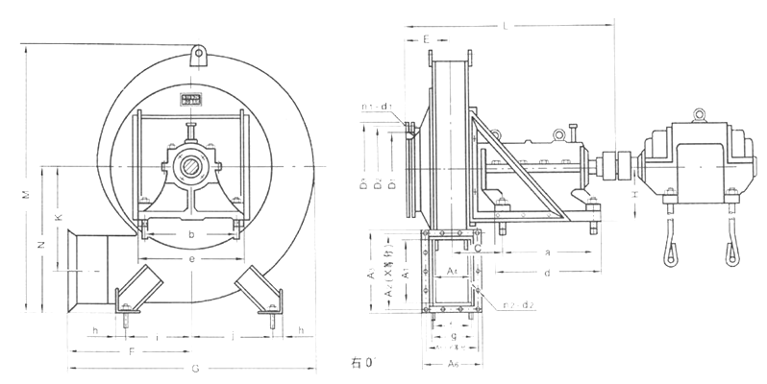

**9-19 9-26系列№7.1D-16D高压离心通风机外形安装图 CT9-19 9-26系列№7.1D-16D磁力调速节能风机外形安装图**

**9-19 9-26系列№7.1D-16D风机安装尺寸图**

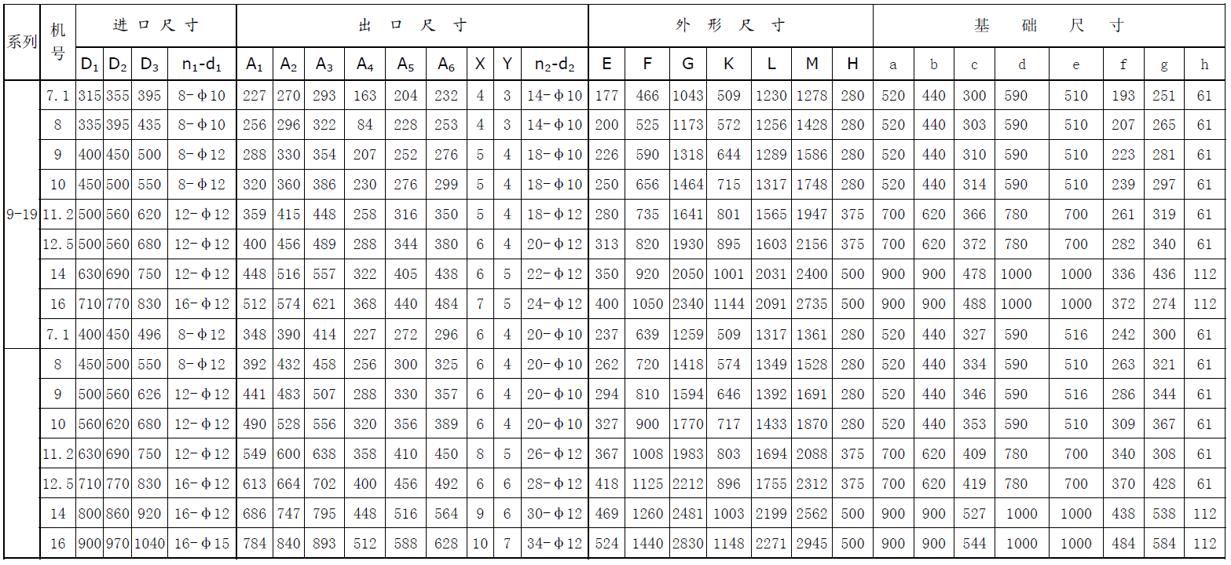

注：CT9-19 9-26磁力调速节能风机图形中L请向厂家索取，其余尺寸与9-19 9-26离心通风机尺寸通用。

**CTG 4-73 磁力调速节能风机性能表**

| 机号  № | 序  号 | 全 压  Pa | 流 量  m3/h | 轴 功 率  kw | 年耗电  （度） | 全 压  Pa | 流 量  m3/h | 轴 功 率  kw | 年耗电  （度） | 全 压  Pa | 流 量  m3/h | 轴 功率  kw | 年耗电  （度） | 效 率  % | 电机 |
| --- | --- | --- | --- | --- | --- | --- | --- | --- | --- | --- | --- | --- | --- | --- | --- |
| 8D | 转速1480r/min （达到100%转数）  转速2320 r/min（调速至80%转数）  转速1740r/min（调速至60%转数）  转速2900r/min （达到100%转数）  转速2320 r/min（调速至80%转数） | | | | | 转速1184r/min（调速至80%转数）  转速2900r/min （达到100%转数）  转速2320 r/min（调速至80%转数）  转速1740r/min（调速至60%转数） | | | | 转速888r/min（达到60%转数）  转速2320 r/min（调速至80%转数）  转速1740r/min（调速至60%转数）  转速2900r/min （达到100%转数）  转速2320 r/min（调速至80%转数） | | | | | Y180M-4  18.5 Kw |
| 1 | 2176 | 16489 | 12.8 | 112186 | 891 | 13192 | 4.2 | 36761 | 501 | 9894 | 1.8 | 15509 | 79.4 |
| 2 | 2166 | 18621 | 13.7 | 120387 | 887 | 14897 | 4.5 | 39449 | 499 | 11172 | 1.9 | 16642 | 83.2 |
| 3 | 2143 | 20864 | 14.8 | 129564 | 878 | 16691 | 4.8 | 42455 | 494 | 12518 | 2.0 | 17911 | 85.7 |
| 4 | 2088 | 22995 | 15.6 | 137082 | 855 | 18396 | 5.1 | 44919 | 481 | 13797 | 2.2 | 18950 | 86.97 |
| 5 | 1991 | 25127 | 16.3 | 143173 | 816 | 20101 | 5.4 | 46915 | 459 | 15076 | 2.3 | 19792 | 86.77 |
| 6 | 1858 | 27258 | 16.8 | 146871 | 761 | 21806 | 5.5 | 48127 | 428 | 16355 | 2.3 | 20303 | 85.6 |
| 7 | 1669 | 29501 | 16.9 | 147616 | 683 | 23601 | 5.5 | 48371 | 384 | 17701 | 2.3 | 20406 | 82.8 |
| 8 | 1452 | 31633 | 16.4 | 143627 | 595 | 25306 | 5.4 | 47064 | 335 | 18980 | 2.3 | 19855 | 79.4 |
| 9D | 转速1480r/min （达到100%转数）  转速2320 r/min（调速至80%转数）  转速1740r/min（调速至60%转数）  转速2900r/min （达到100%转数）  转速2320 r/min（调速至80%转数） | | | | | 转速1184r/min（调速至80%转数）  转速2900r/min （达到100%转数）  转速2320 r/min（调速至80%转数）  转速1740r/min（调速至60%转数） | | | | 转速888r/min（达到60%转数）  转速2320 r/min（调速至80%转数）  转速1740r/min（调速至60%转数）  转速2900r/min （达到100%转数）  转速2320 r/min（调速至80%转数） | | | | | Y200L-4  30 Kw |
| 1 | 2753 | 23478 | 23.1 | 202162 | 1128 | 18782 | 7.6 | 66244 | 634 | 14087 | 3.2 | 27947 | 79.4 |
| 2 | 2742 | 26513 | 24.8 | 216942 | 1123 | 21210 | 8.1 | 71087 | 632 | 15908 | 3.4 | 29990 | 83.2 |
| 3 | 2713 | 29707 | 26.7 | 233478 | 1111 | 23766 | 8.7 | 76506 | 625 | 17824 | 3.7 | 32276 | 85.7 |
| 4 | 2643 | 32742 | 28.2 | 247026 | 1082 | 26193 | 9.2 | 80946 | 609 | 19645 | 3.9 | 34149 | 86.97 |
| 5 | 2520 | 35776 | 29.5 | 258002 | 1032 | 28621 | 9.7 | 84542 | 581 | 21466 | 4.1 | 35666 | 86.77 | Y225S-4  37 Kw |
| 6 | 2351 | 38811 | 30.2 | 264666 | 963 | 31049 | 9.9 | 86726 | 542 | 23286 | 4.2 | 36587 | 85.6 |
| 7 | 2112 | 42005 | 30.4 | 266008 | 865 | 33604 | 10.0 | 87165 | 487 | 25203 | 4.2 | 36773 | 82.8 |
| 8 | 1838 | 45040 | 29.5 | 258821 | 753 | 36032 | 9.7 | 84811 | 423 | 27024 | 4.1 | 35779 | 79.4 |
| 10D | 转速1480r/min （达到100%转数）  转速2320 r/min（调速至80%转数）  转速1740r/min（调速至60%转数）  转速2900r/min （达到100%转数）  转速2320 r/min（调速至80%转数） | | | | | 转速1184r/min（调速至80%转数）  转速2900r/min （达到100%转数）  转速2320 r/min（调速至80%转数）  转速1740r/min（调速至60%转数） | | | | 转速888r/min（达到60%转数）  转速2320 r/min（调速至80%转数）  转速1740r/min（调速至60%转数）  转速2900r/min （达到100%转数）  转速2320 r/min（调速至80%转数） | | | | | Y250M-4  55 Kw |
| 1 | 3399 | 32206 | 39.1 | 342363 | 1392 | 25765 | 12.8 | 112186 | 783 | 19324 | 5.4 | 47328 | 79.4 |
| 2 | 3385 | 36369 | 41.9 | 367393 | 1386 | 29095 | 13.7 | 120387 | 780 | 21821 | 5.8 | 50788 | 83.2 |
| 3 | 3349 | 40750 | 45.1 | 395397 | 1372 | 32600 | 14.8 | 129564 | 772 | 24450 | 6.2 | 54660 | 85.7 |
| 4 | 3263 | 44913 | 47.8 | 418341 | 1336 | 35930 | 15.6 | 137082 | 752 | 26948 | 6.6 | 57831 | 86.97 |
| 5 | 3111 | 49076 | 49.9 | 436928 | 1274 | 39260 | 16.3 | 143173 | 717 | 29445 | 6.9 | 60401 | 86.77 |
| 6 | 2902 | 53238 | 51.2 | 448214 | 1189 | 42591 | 16.8 | 146871 | 669 | 31943 | 7.1 | 61961 | 85.6 |
| 7 | 2607 | 57620 | 51.4 | 450487 | 1068 | 46096 | 16.9 | 147616 | 601 | 34572 | 7.1 | 62275 | 82.8 |
| 8 | 2269 | 61783 | 50.0 | 438316 | 929 | 49426 | 16.4 | 143627 | 523 | 37070 | 6.9 | 60593 | 79.4 |

**CTG 4-73 磁力调速节能风机性能表**

| 机号  № | 序  号 | 全 压  Pa | 流 量  m3/h | 轴 功 率  kw | 年耗电  （度） | 全 压  Pa | 流 量  m3/h | 轴 功 率  kw | 年耗电  （度） | 全 压  Pa | 流 量  m3/h | 轴 功率  kw | 年耗电  （度） | 效 率  % | 电机 |
| --- | --- | --- | --- | --- | --- | --- | --- | --- | --- | --- | --- | --- | --- | --- | --- |
| 11D | 转速1480r/min （达到100%转数）  转速2320 r/min（调速至80%转数）  转速1740r/min（调速至60%转数）  转速2900r/min （达到100%转数）  转速2320 r/min（调速至80%转数） | | | | | 转速1184r/min（调速至80%转数）  转速2900r/min （达到100%转数）  转速2320 r/min（调速至80%转数）  转速1740r/min（调速至60%转数） | | | | 转速888r/min（达到60%转数）  转速2320 r/min（调速至80%转数）  转速1740r/min（调速至60%转数）  转速2900r/min （达到100%转数）  转速2320 r/min（调速至80%转数） | | | | | Y280S-4  75 Kw |
| 1 | 4113 | 42866 | 62.9 | 551379 | 1685 | 34293 | 20.6 | 180676 | 948 | 25720 | 8.7 | 76223 | 79.4 |
| 2 | 4096 | 48406 | 67.5 | 591690 | 1678 | 38725 | 22.1 | 193885 | 944 | 29044 | 9.3 | 81795 | 83.2 |
| 3 | 4052 | 54239 | 72.7 | 636791 | 1660 | 43391 | 23.8 | 208664 | 934 | 32543 | 10.0 | 88030 | 85.7 | Y280S-4  90 Kw |
| 4 | 3948 | 59779 | 76.9 | 673743 | 1617 | 47823 | 25.2 | 220772 | 910 | 35867 | 10.6 | 93138 | 86.97 |
| 5 | 3765 | 65320 | 80.3 | 703678 | 1542 | 52256 | 26.3 | 230581 | 867 | 39192 | 11.1 | 97276 | 86.77 |
| 6 | 3512 | 70860 | 82.4 | 721854 | 1438 | 56688 | 27.0 | 236537 | 809 | 42516 | 11.4 | 99789 | 85.6 |
| 7 | 3155 | 76692 | 82.8 | 725514 | 1292 | 61354 | 27.1 | 237736 | 727 | 46015 | 11.4 | 100295 | 82.8 |
| 8 | 2745 | 82233 | 80.6 | 705912 | 1124 | 65786 | 26.4 | 231313 | 632 | 49340 | 11.1 | 97585 | 79.4 |
| 12D | 转速1480r/min （达到100%转数）  转速2320 r/min（调速至80%转数）  转速1740r/min（调速至60%转数）  转速2900r/min （达到100%转数）  转速2320 r/min（调速至80%转数） | | | | | 转速1184r/min（调速至80%转数）  转速2900r/min （达到100%转数）  转速2320 r/min（调速至80%转数）  转速1740r/min（调速至60%转数） | | | | 转速888r/min（达到60%转数）  转速2320 r/min（调速至80%转数）  转速1740r/min（调速至60%转数）  转速2900r/min （达到100%转数）  转速2320 r/min（调速至80%转数） | | | | | Y315S-4  110 Kw |
| 1 | 4895 | 55652 | 97.2 | 851909 | 2005 | 44521 | 31.9 | 279154 | 1128 | 33391 | 13.4 | 117768 | 79.4 |
| 2 | 4874 | 62845 | 104.4 | 914191 | 1997 | 50276 | 34.2 | 299562 | 1123 | 37707 | 14.4 | 126378 | 83.2 |
| 3 | 4822 | 70416 | 112.3 | 983874 | 1975 | 56333 | 36.8 | 322396 | 1111 | 42250 | 15.5 | 136011 | 85.7 | Y315M-4  132 Kw |
| 4 | 4698 | 77610 | 118.8 | 1040967 | 1924 | 62088 | 38.9 | 341104 | 1082 | 46566 | 16.4 | 143903 | 86.97 |
| 5 | 4480 | 84803 | 124.1 | 1087218 | 1835 | 67842 | 40.7 | 356259 | 1032 | 50882 | 17.2 | 150297 | 86.77 |
| 6 | 4179 | 91996 | 127.3 | 1115300 | 1712 | 73597 | 41.7 | 365462 | 963 | 55197 | 17.6 | 154179 | 85.6 |
| 7 | 3754 | 99567 | 128.0 | 1120955 | 1538 | 79654 | 41.9 | 367315 | 865 | 59740 | 17.7 | 154961 | 82.8 |
| 8 | 3267 | 106760 | 124.5 | 1090670 | 1338 | 85408 | 40.8 | 357391 | 753 | 64056 | 17.2 | 150774 | 79.4 |
| 14D | 转速1480r/min （达到100%转数）  转速2320 r/min（调速至80%转数）  转速1740r/min（调速至60%转数）  转速2900r/min （达到100%转数）  转速2320 r/min（调速至80%转数） | | | | | 转速1184r/min（调速至80%转数）  转速2900r/min （达到100%转数）  转速2320 r/min（调速至80%转数）  转速1740r/min（调速至60%转数） | | | | 转速888r/min（达到60%转数）  转速2320 r/min（调速至80%转数）  转速1740r/min（调速至60%转数）  转速2900r/min （达到100%转数）  转速2320 r/min（调速至80%转数） | | | | | Y355-4  250 Kw |
| 1 | 6663 | 88373 | 210.2 | 1841311 | 2729 | 70698 | 68.9 | 603361 | 1535 | 53024 | 29.1 | 254543 | 79.4 |
| 2 | 6635 | 99795 | 225.6 | 1975927 | 2717 | 79836 | 73.9 | 647472 | 1529 | 59877 | 31.2 | 273152 | 83.2 |
| 3 | 6564 | 111819 | 242.8 | 2126539 | 2689 | 89455 | 79.5 | 696824 | 1512 | 67091 | 33.6 | 293973 | 85.7 | Y355-4  280 Kw |
| 4 | 6395 | 123241 | 256.8 | 2249940 | 2619 | 98593 | 84.2 | 737260 | 1473 | 73945 | 35.5 | 311032 | 86.97 |
| 5 | 6098 | 134663 | 268.3 | 2349906 | 2498 | 107731 | 87.9 | 770017 | 1405 | 80798 | 37.1 | 324851 | 86.77 | Y355-4  315 Kw |
| 6 | 5689 | 146086 | 275.2 | 2410604 | 2330 | 116869 | 90.2 | 789907 | 1311 | 87651 | 38.0 | 333242 | 85.6 |
| 7 | 5110 | 158109 | 276.6 | 2422826 | 2093 | 126487 | 90.6 | 793912 | 1177 | 94866 | 38.2 | 334931 | 82.8 |
| 8 | 4447 | 169532 | 269.1 | 2357368 | 1821 | 135625 | 88.2 | 772462 | 1024 | 101719 | 37.2 | 325883 | 79.4 |

**CTG 4-73 磁力调速节能风机性能表**

| 机号  № | 序  号 | 全 压  Pa | 流 量  m3/h | 轴 功 率  kw | 年耗电  （度） | 全 压  Pa | 流 量  m3/h | 轴 功 率  kw | 年耗电  （度） | 全 压  Pa | 流 量  m3/h | 轴 功率  kw | 年耗电  （度） | 效 率  % | 电机 |
| --- | --- | --- | --- | --- | --- | --- | --- | --- | --- | --- | --- | --- | --- | --- | --- |
| 16D | 转速980r/min （达到100%转数）  转速2320 r/min（调速至80%转数）  转速1740r/min（调速至60%转数）  转速2900r/min （达到100%转数）  转速2320 r/min（调速至80%转数） | | | | | 转速784r/min（调速至80%转数）  转速2900r/min （达到100%转数）  转速2320 r/min（调速至80%转数）  转速1740r/min（调速至60%转数） | | | | 转速588r/min（达到60%转数）  转速2320 r/min（调速至80%转数）  转速1740r/min（调速至60%转数）  转速2900r/min （达到100%转数）  转速2320 r/min（调速至80%转数） | | | | | Y355M-6  160 Kw |
| 1 | 3816 | 87349 | 119.0 | 1042269 | 1563 | 69879 | 39.0 | 341531 | 879 | 52410 | 16.4 | 144083 | 79.4 |
| 2 | 3799 | 98639 | 127.7 | 1118468 | 1556 | 78911 | 41.8 | 366500 | 875 | 59184 | 17.7 | 154617 | 83.2 |
| 3 | 3759 | 110523 | 137.4 | 1203722 | 1540 | 88419 | 45.0 | 394436 | 866 | 66314 | 19.0 | 166403 | 85.7 |
| 4 | 3662 | 121814 | 145.4 | 1273573 | 1500 | 97451 | 47.6 | 417324 | 844 | 73088 | 20.1 | 176059 | 86.97 |
| 5 | 3492 | 133104 | 151.8 | 1330158 | 1430 | 106483 | 49.8 | 435866 | 805 | 79862 | 21.0 | 183881 | 86.77 |
| 6 | 3258 | 144394 | 155.8 | 1364516 | 1334 | 115515 | 51.0 | 447125 | 751 | 86636 | 21.5 | 188631 | 85.6 | Y355M-6  185 Kw |
| 7 | 2926 | 156278 | 156.6 | 1371434 | 1199 | 125022 | 51.3 | 449392 | 674 | 93767 | 21.6 | 189587 | 82.8 |
| 8 | 2546 | 167568 | 152.3 | 1334382 | 1043 | 134054 | 49.9 | 437250 | 587 | 100541 | 21.1 | 184465 | 79.4 |
| 18D | 转速980r/min （达到100%转数）  转速2320 r/min（调速至80%转数）  转速1740r/min（调速至60%转数）  转速2900r/min （达到100%转数）  转速2320 r/min（调速至80%转数） | | | | | 转速784r/min（调速至80%转数）  转速2900r/min （达到100%转数）  转速2320 r/min（调速至80%转数）  转速1740r/min（调速至60%转数） | | | | 转速588r/min（达到60%转数）  转速2320 r/min（调速至80%转数）  转速1740r/min（调速至60%转数）  转速2900r/min （达到100%转数）  转速2320 r/min（调速至80%转数） | | | | | Y355-6  250 Kw |
| 1 | 4829 | 124370 | 214.4 | 1878203 | 1978 | 99496 | 70.3 | 615450 | 1113 | 74622 | 29.6 | 259643 | 79.4 |
| 2 | 4809 | 140445 | 230.1 | 2015516 | 1970 | 112356 | 75.4 | 660444 | 1108 | 84267 | 31.8 | 278625 | 83.2 |
| 3 | 4758 | 157366 | 247.6 | 2169146 | 1949 | 125893 | 81.1 | 710786 | 1096 | 94420 | 34.2 | 299863 | 85.7 | Y400-6  280 Kw |
| 4 | 4635 | 173442 | 262.0 | 2295019 | 1898 | 138753 | 85.8 | 752032 | 1068 | 104065 | 36.2 | 317263 | 86.97 |
| 5 | 4420 | 189517 | 273.6 | 2396988 | 1810 | 151613 | 89.7 | 785445 | 1018 | 113710 | 37.8 | 331360 | 86.77 | Y400-6  315 Kw |
| 6 | 4123 | 205592 | 280.7 | 2458902 | 1689 | 164473 | 92.0 | 805733 | 950 | 123355 | 38.8 | 339919 | 85.6 |
| 7 | 3704 | 222513 | 282.1 | 2471369 | 1517 | 178010 | 92.4 | 809818 | 853 | 133508 | 39.0 | 341642 | 82.8 |
| 8 | 3223 | 238588 | 274.5 | 2404600 | 1320 | 190870 | 89.9 | 787939 | 743 | 143153 | 37.9 | 332412 | 79.4 |
| 20D | 转速980r/min （达到100%转数）  转速2320 r/min（调速至80%转数）  转速1740r/min（调速至60%转数）  转速2900r/min （达到100%转数）  转速2320 r/min（调速至80%转数） | | | | | 转速784r/min（调速至80%转数）  转速2900r/min （达到100%转数）  转速2320 r/min（调速至80%转数）  转速1740r/min（调速至60%转数） | | | | 转速588r/min（达到60%转数）  转速2320 r/min（调速至80%转数）  转速1740r/min（调速至60%转数）  转速2900r/min （达到100%转数）  转速2320 r/min（调速至80%转数） | | | | | Y450-6  450 Kw |
| 1 | 1 | 5962 | 170604 | 363.1 | 3180753 | 2442 | 136483 | 119.0 | 1042269 | 1374 | 102362 | 50.2 | 439707 |
| 2 | 2 | 5937 | 192655 | 389.6 | 3413295 | 2432 | 154124 | 127.7 | 1118468 | 1368 | 115593 | 53.9 | 471854 |
| 3 | 3 | 5873 | 215866 | 419.3 | 3673468 | 2406 | 172693 | 137.4 | 1203722 | 1353 | 129520 | 58.0 | 507820 |
| 4 | 4 | 5722 | 237917 | 443.7 | 3886635 | 2344 | 190334 | 145.4 | 1273573 | 1318 | 142750 | 61.3 | 537288 | Y450-6  500 Kw |
| 5 | 5 | 5457 | 259968 | 463.4 | 4059320 | 2235 | 207974 | 151.8 | 1330158 | 1257 | 155981 | 64.1 | 561160 |
| 6 | 6 | 5090 | 282019 | 475.4 | 4164172 | 2085 | 225615 | 155.8 | 1364516 | 1173 | 169211 | 65.7 | 575655 | Y450-6  560 Kw |
| 7 | 7 | 4572 | 305230 | 477.8 | 4185286 | 1873 | 244184 | 156.6 | 1371434 | 1054 | 183138 | 66.0 | 578574 |
| 8 | 8 | 3979 | 327281 | 464.9 | 4072211 | 1630 | 261825 | 152.3 | 1334382 | 917 | 196369 | 64.3 | 562942 |

**CTG 4-73 磁力调速节能风机性能表**

| 机号  № | 序  号 | 全 压  Pa | 流 量  m3/h | 轴 功 率  kw | 年耗电  （度） | 全 压  Pa | 流 量  m3/h | 轴 功 率  kw | 年耗电  （度） | 全 压  Pa | 流 量  m3/h | 轴 功率  kw | 年耗电  （度） | 效 率  % | 电机 |
| --- | --- | --- | --- | --- | --- | --- | --- | --- | --- | --- | --- | --- | --- | --- | --- |
| 22D | 转速980r/min （达到100%转数）  转速2320 r/min（调速至80%转数）  转速1740r/min（调速至60%转数）  转速2900r/min （达到100%转数）  转速2320 r/min（调速至80%转数） | | | | | 转速784r/min（调速至80%转数）  转速2900r/min （达到100%转数）  转速2320 r/min（调速至80%转数）  转速1740r/min（调速至60%转数） | | | | 转速588r/min（达到60%转数）  转速2320 r/min（调速至80%转数）  转速1740r/min（调速至60%转数）  转速2900r/min （达到100%转数）  转速2320 r/min（调速至80%转数） | | | | | Y500-6  710 Kw |
| 1 | 7214 | 227074 | 584.8 | 5122635 | 2955 | 181659 | 191.6 | 1678585 | 1662 | 136244 | 80.8 | 708153 | 79.4 |
| 2 | 7183 | 256423 | 627.5 | 5497145 | 2942 | 205139 | 205.6 | 1801304 | 1655 | 153854 | 86.7 | 759925 | 83.2 |
| 3 | 7107 | 287318 | 675.4 | 5916156 | 2911 | 229854 | 221.3 | 1938606 | 1637 | 172391 | 93.4 | 817849 | 85.7 |
| 4 | 6924 | 316668 | 714.6 | 6259464 | 2836 | 253334 | 234.1 | 2051101 | 1595 | 190001 | 98.8 | 865308 | 86.97 | Y500-6  800 Kw |
| 5 | 6603 | 346017 | 746.3 | 6537576 | 2704 | 276814 | 244.5 | 2142233 | 1521 | 207610 | 103.2 | 903754 | 86.77 |
| 6 | 6159 | 375367 | 765.6 | 6706441 | 2523 | 300294 | 250.9 | 2197567 | 1419 | 225220 | 105.8 | 927098 | 85.6 | Y500-6  900 Kw |
| 7 | 5533 | 406261 | 769.5 | 6740445 | 2266 | 325009 | 252.1 | 2208709 | 1275 | 243757 | 106.4 | 931799 | 82.8 |
| 8 | 4814 | 435611 | 748.7 | 6558337 | 1972 | 348489 | 245.3 | 2149036 | 1109 | 261367 | 103.5 | 906625 | 79.4 |
| 25D | 转速740r/min （达到100%转数）  转速2320 r/min（调速至80%转数）  转速1740r/min（调速至60%转数）  转速2900r/min （达到100%转数）  转速2320 r/min（调速至80%转数） | | | | | 转速592r/min（调速至80%转数）  转速2900r/min （达到100%转数）  转速2320 r/min（调速至80%转数）  转速1740r/min（调速至60%转数） | | | | 转速444r/min（达到60%转数）  转速2320 r/min（调速至80%转数）  转速1740r/min（调速至60%转数）  转速2900r/min （达到100%转数）  转速2320 r/min（调速至80%转数） | | | | | Y500-8  560 Kw |
| 1 | 5312 | 251608 | 477.1 | 4179237 | 2176 | 201287 | 156.3 | 1369452 | 1224 | 150965 | 66.0 | 577738 | 79.4 |
| 2 | 5289 | 284129 | 512.0 | 4484776 | 2166 | 227303 | 167.8 | 1469571 | 1219 | 170477 | 70.8 | 619975 | 83.2 |
| 3 | 5233 | 318361 | 551.0 | 4826621 | 2143 | 254689 | 180.5 | 1581587 | 1206 | 191017 | 76.2 | 667232 | 85.7 | Y500-8  630 Kw |
| 4 | 5098 | 350882 | 583.0 | 5106705 | 2088 | 280706 | 191.0 | 1673365 | 1175 | 210529 | 80.6 | 705951 | 86.97 |
| 5 | 4861 | 383403 | 608.9 | 5333598 | 1991 | 306722 | 199.5 | 1747714 | 1120 | 230042 | 84.2 | 737317 | 86.77 | Y500-8  710 Kw |
| 6 | 4535 | 415924 | 624.6 | 5471365 | 1858 | 332739 | 204.7 | 1792857 | 1045 | 249554 | 86.3 | 756362 | 85.6 |
| 7 | 4074 | 450156 | 627.8 | 5499106 | 1669 | 360125 | 205.7 | 1801947 | 939 | 270094 | 86.8 | 760196 | 82.8 |
| 8 | 3545 | 482677 | 610.8 | 5350536 | 1452 | 386141 | 200.1 | 1753264 | 817 | 289606 | 84.4 | 739658 | 79.4 |
| 28D | 转速740r/min （达到100%转数）  转速2320 r/min（调速至80%转数）  转速1740r/min（调速至60%转数）  转速2900r/min （达到100%转数）  转速2320 r/min（调速至80%转数） | | | | | 转速592r/min（调速至80%转数）  转速2900r/min （达到100%转数）  转速2320 r/min（调速至80%转数）  转速1740r/min（调速至60%转数） | | | | 转速444r/min（达到60%转数）  转速2320 r/min（调速至80%转数）  转速1740r/min（调速至60%转数）  转速2900r/min （达到100%转数）  转速2320 r/min（调速至80%转数） | | | | | Y1250-8  1250 Kw |
| 1 | 6663 | 353491 | 840.8 | 7365243 | 2729 | 282793 | 275.5 | 2413443 | 1535 | 212095 | 116.2 | 1018171 | 79.4 |
| 2 | 6635 | 399181 | 902.2 | 7903708 | 2717 | 319345 | 295.6 | 2589887 | 1529 | 239508 | 124.7 | 1092609 | 83.2 |
| 3 | 6564 | 447275 | 971.0 | 8506156 | 2689 | 357820 | 318.2 | 2787297 | 1512 | 268365 | 134.2 | 1175891 | 85.7 |
| 4 | 6395 | 492964 | 1027.4 | 8999758 | 2619 | 394371 | 336.6 | 2949041 | 1473 | 295778 | 142.0 | 1244127 | 86.97 |
| 5 | 6098 | 538653 | 1073.0 | 9399623 | 2498 | 430923 | 351.6 | 3080068 | 1405 | 323192 | 148.3 | 1299404 | 86.77 |
| 6 | 5689 | 584343 | 1100.7 | 9642415 | 2330 | 467474 | 360.7 | 3159627 | 1311 | 350606 | 152.2 | 1332967 | 85.6 |
| 7 | 5110 | 632437 | 1106.3 | 9691305 | 2093 | 505949 | 362.5 | 3175647 | 1177 | 379462 | 152.9 | 1339726 | 82.8 |
| 8 | 4447 | 678126 | 1076.4 | 9429473 | 1821 | 542501 | 352.7 | 3089850 | 1024 | 406876 | 148.8 | 1303530 | 79.4 |

**CTG 4-73 磁力调速节能风机性能表**

| 机号  № | 序  号 | 全 压  Pa | 流 量  m3/h | 轴 功 率  kw | 年耗电  （度） | 全 压  Pa | 流 量  m3/h | 轴 功 率  kw | 年耗电  （度） | 全 压  Pa | 流 量  m3/h | 轴 功率  kw | 年耗电  （度） | 效 率  % | 电机 |
| --- | --- | --- | --- | --- | --- | --- | --- | --- | --- | --- | --- | --- | --- | --- | --- |
| 29.5D | 转速740r/min （达到100%转数）  转速2320 r/min（调速至80%转数）  转速1740r/min（调速至60%转数）  转速2900r/min （达到100%转数）  转速2320 r/min（调速至80%转数） | | | | | 转速592r/min（调速至80%转数）  转速2900r/min （达到100%转数）  转速2320 r/min（调速至80%转数）  转速1740r/min（调速至60%转数） | | | | 转速444r/min（达到60%转数）  转速2320 r/min（调速至80%转数）  转速1740r/min（调速至60%转数）  转速2900r/min （达到100%转数）  转速2320 r/min（调速至80%转数） | | | | | Y710-8  1600 Kw |
| 1 | 7396 | 413400 | 1091.4 | 9561081 | 3029 | 330720 | 357.6 | 3132975 | 1704 | 248040 | 150.9 | 1321724 | 79.4 |
| 2 | 7364 | 466833 | 1171.2 | 10260081 | 3016 | 373466 | 383.8 | 3362023 | 1697 | 280100 | 161.9 | 1418354 | 83.2 |
| 3 | 7286 | 523078 | 1260.5 | 11042140 | 2984 | 418462 | 413.0 | 3618289 | 1679 | 313847 | 174.3 | 1526465 | 85.7 |
| 4 | 7098 | 576511 | 1333.7 | 11682903 | 2907 | 461208 | 437.0 | 3828254 | 1635 | 345906 | 184.4 | 1615045 | 86.97 |
| 5 | 6769 | 629943 | 1392.9 | 12201981 | 2773 | 503955 | 456.4 | 3998345 | 1560 | 377966 | 192.6 | 1686802 | 86.77 |
| 6 | 6315 | 683376 | 1428.9 | 12517158 | 2586 | 546701 | 468.2 | 4101622 | 1455 | 410026 | 197.5 | 1730372 | 85.6 |
| 7 | 5672 | 739621 | 1436.1 | 12580624 | 2323 | 591697 | 470.6 | 4122419 | 1307 | 443772 | 198.5 | 1739145 | 82.8 |
| 8 | 4936 | 793053 | 1397.3 | 12240731 | 2022 | 634443 | 457.9 | 4011043 | 1137 | 475832 | 193.2 | 1692159 | 79.4 |

注：进气状态大气压=101325Pa 气体温度=20℃ 气体密度=1.2kg/M3

**CTY 4-73 磁力调速节能风机性能表**

| 机号  № | 序  号 | 全 压  Pa | 流 量  m3/h | 轴 功 率  kw | 年耗电  （度） | 全 压  Pa | 流 量  m3/h | 轴 功 率  kw | 年耗电  （度） | 全 压  Pa | 流 量  m3/h | 轴 功率  kw | 年耗电  （度） | 效 率  % | 电机 |
| --- | --- | --- | --- | --- | --- | --- | --- | --- | --- | --- | --- | --- | --- | --- | --- |
| 8D | 转速1480r/min （达到100%转数）  转速2320 r/min（调速至80%转数）  转速1740r/min（调速至60%转数）  转速2900r/min （达到100%转数）  转速2320 r/min（调速至80%转数） | | | | | 转速1184r/min（调速至80%转数）  转速2900r/min （达到100%转数）  转速2320 r/min（调速至80%转数）  转速1740r/min（调速至60%转数） | | | | 转速888r/min（达到60%转数）  转速2320 r/min（调速至80%转数）  转速1740r/min（调速至60%转数）  转速2900r/min （达到100%转数）  转速2320 r/min（调速至80%转数） | | | | | Y160L-4  15 Kw |
| 1 | 1351 | 16489 | 8.0 | 69649 | 553 | 13192 | 2.6 | 22822 | 311 | 9894 | 1.1 | 9628 | 79.4 |
| 2 | 1345 | 18621 | 8.5 | 74740 | 551 | 14897 | 2.8 | 24491 | 310 | 11172 | 1.2 | 10332 | 83.2 |
| 3 | 1331 | 20864 | 9.2 | 80437 | 545 | 16691 | 3.0 | 26358 | 307 | 12518 | 1.3 | 11120 | 85.7 |
| 4 | 1296 | 22995 | 9.7 | 85105 | 531 | 18396 | 3.2 | 27887 | 299 | 13797 | 1.3 | 11765 | 86.97 |
| 5 | 1236 | 25127 | 10.1 | 88886 | 506 | 20101 | 3.3 | 29126 | 285 | 15076 | 1.4 | 12288 | 86.77 |
| 6 | 1153 | 27258 | 10.4 | 91182 | 472 | 21806 | 3.4 | 29879 | 266 | 16355 | 1.4 | 12605 | 85.6 |
| 7 | 1036 | 29501 | 10.5 | 91645 | 424 | 23601 | 3.4 | 30030 | 239 | 17701 | 1.4 | 12669 | 82.8 |
| 8 | 901 | 31633 | 10.2 | 89169 | 369 | 25306 | 3.3 | 29219 | 208 | 18980 | 1.4 | 12327 | 79.4 |
| 9D | 转速1480r/min （达到100%转数）  转速2320 r/min（调速至80%转数）  转速1740r/min（调速至60%转数）  转速2900r/min （达到100%转数）  转速2320 r/min（调速至80%转数） | | | | | 转速1184r/min（调速至80%转数）  转速2900r/min （达到100%转数）  转速2320 r/min（调速至80%转数）  转速1740r/min（调速至60%转数） | | | | 转速888r/min（达到60%转数）  转速2320 r/min（调速至80%转数）  转速1740r/min（调速至60%转数）  转速2900r/min （达到100%转数）  转速2320 r/min（调速至80%转数） | | | | | Y200L-4  22 Kw |
| 1 | 1709 | 23478 | 14.3 | 125509 | 700 | 18782 | 4.7 | 41127 | 394 | 14087 | 2.0 | 17350 | 79.4 |
| 2 | 1702 | 26513 | 15.4 | 134685 | 697 | 21210 | 5.0 | 44133 | 392 | 15908 | 2.1 | 18619 | 83.2 |
| 3 | 1684 | 29707 | 16.5 | 144951 | 690 | 23766 | 5.4 | 47497 | 388 | 17824 | 2.3 | 20038 | 85.7 |
| 4 | 1641 | 32742 | 17.5 | 153362 | 672 | 26193 | 5.7 | 50254 | 378 | 19645 | 2.4 | 21201 | 86.97 |
| 5 | 1565 | 35776 | 18.3 | 160176 | 641 | 28621 | 6.0 | 52487 | 360 | 21466 | 2.5 | 22143 | 86.77 |
| 6 | 1460 | 38811 | 18.8 | 164313 | 598 | 31049 | 6.1 | 53842 | 336 | 23286 | 2.6 | 22715 | 85.6 |
| 7 | 1311 | 42005 | 18.9 | 165147 | 537 | 33604 | 6.2 | 54115 | 302 | 25203 | 2.6 | 22830 | 82.8 |
| 8 | 1141 | 45040 | 18.3 | 160685 | 467 | 36032 | 6.0 | 52653 | 263 | 27024 | 2.5 | 22213 | 79.4 |
| 10D | 转速1480r/min （达到100%转数）  转速2320 r/min（调速至80%转数）  转速1740r/min（调速至60%转数）  转速2900r/min （达到100%转数）  转速2320 r/min（调速至80%转数） | | | | | 转速1184r/min（调速至80%转数）  转速2900r/min （达到100%转数）  转速2320 r/min（调速至80%转数）  转速1740r/min（调速至60%转数） | | | | 转速888r/min（达到60%转数）  转速2320 r/min（调速至80%转数）  转速1740r/min（调速至60%转数）  转速2900r/min （达到100%转数）  转速2320 r/min（调速至80%转数） | | | | | Y225M-4  45 Kw |
| 1 | 2110 | 32206 | 24.3 | 212550 | 864 | 25765 | 8.0 | 69649 | 486 | 19324 | 3.4 | 29383 | 79.4 |
| 2 | 2101 | 36369 | 26.0 | 228090 | 861 | 29095 | 8.5 | 74740 | 484 | 21821 | 3.6 | 31531 | 83.2 |
| 3 | 2079 | 40750 | 28.0 | 245476 | 852 | 32600 | 9.2 | 80437 | 479 | 24450 | 3.9 | 33935 | 85.7 |
| 4 | 2025 | 44913 | 29.6 | 259720 | 830 | 35930 | 9.7 | 85105 | 467 | 26948 | 4.1 | 35904 | 86.97 |
| 5 | 1932 | 49076 | 31.0 | 271260 | 791 | 39260 | 10.1 | 88886 | 445 | 29445 | 4.3 | 37499 | 86.77 |
| 6 | 1802 | 53238 | 31.8 | 278266 | 738 | 42591 | 10.4 | 91182 | 415 | 31943 | 4.4 | 38468 | 85.6 |
| 7 | 1619 | 57620 | 31.9 | 279677 | 663 | 46096 | 10.5 | 91645 | 373 | 34572 | 4.4 | 38663 | 82.8 |
| 8 | 1408 | 61783 | 31.1 | 272121 | 577 | 49426 | 10.2 | 89169 | 325 | 37070 | 4.3 | 37618 | 79.4 |

**CTY 4-73 磁力调速节能风机性能表**

| 机号  № | 序  号 | 全 压  Pa | 流 量  m3/h | 轴 功 率  kw | 年耗电  （度） | 全 压  Pa | 流 量  m3/h | 轴 功 率  kw | 年耗电  （度） | 全 压  Pa | 流 量  m3/h | 轴 功率  kw | 年耗电  （度） | 效 率  % | 电机 |
| --- | --- | --- | --- | --- | --- | --- | --- | --- | --- | --- | --- | --- | --- | --- | --- |
| 11D | 转速1480r/min （达到100%转数）  转速2320 r/min（调速至80%转数）  转速1740r/min（调速至60%转数）  转速2900r/min （达到100%转数）  转速2320 r/min（调速至80%转数） | | | | | 转速1184r/min（调速至80%转数）  转速2900r/min （达到100%转数）  转速2320 r/min（调速至80%转数）  转速1740r/min（调速至60%转数） | | | | 转速888r/min（达到60%转数）  转速2320 r/min（调速至80%转数）  转速1740r/min（调速至60%转数）  转速2900r/min （达到100%转数）  转速2320 r/min（调速至80%转数） | | | | | Y280S-4  75 Kw |
| 1 | 2554 | 42866 | 39.1 | 342315 | 1046 | 34293 | 12.8 | 112170 | 588 | 25720 | 5.4 | 47322 | 79.4 |
| 2 | 2543 | 48406 | 41.9 | 367341 | 1042 | 38725 | 13.7 | 120370 | 586 | 29044 | 5.8 | 50781 | 83.2 |
| 3 | 2516 | 54239 | 45.1 | 395341 | 1030 | 43391 | 14.8 | 129545 | 580 | 32543 | 6.2 | 54652 | 85.7 |
| 4 | 2451 | 59779 | 47.7 | 418282 | 1004 | 47823 | 15.6 | 137063 | 565 | 35867 | 6.6 | 57823 | 86.97 | Y280M-4  90 Kw |
| 5 | 2337 | 65320 | 49.9 | 436866 | 957 | 52256 | 16.3 | 143152 | 538 | 39192 | 6.9 | 60392 | 86.77 |
| 6 | 2180 | 70860 | 51.2 | 448151 | 893 | 56688 | 16.8 | 146850 | 502 | 42516 | 7.1 | 61952 | 85.6 |
| 7 | 1959 | 76692 | 51.4 | 450423 | 802 | 61354 | 16.8 | 147595 | 451 | 46015 | 7.1 | 62266 | 82.8 |
| 8 | 1704 | 82233 | 50.0 | 438254 | 698 | 65786 | 16.4 | 143607 | 393 | 49340 | 6.9 | 60584 | 79.4 |
| 12D | 转速1480r/min （达到100%转数）  转速2320 r/min（调速至80%转数）  转速1740r/min（调速至60%转数）  转速2900r/min （达到100%转数）  转速2320 r/min（调速至80%转数） | | | | | 转速1184r/min（调速至80%转数）  转速2900r/min （达到100%转数）  转速2320 r/min（调速至80%转数）  转速1740r/min（调速至60%转数） | | | | 转速888r/min（达到60%转数）  转速2320 r/min（调速至80%转数）  转速1740r/min（调速至60%转数）  转速2900r/min （达到100%转数）  转速2320 r/min（调速至80%转数） | | | | | Y315S-4  110 Kw |
| 1 | 3039 | 55652 | 60.4 | 528893 | 1245 | 44521 | 19.8 | 173308 | 700 | 33391 | 8.3 | 73114 | 79.4 |
| 2 | 3026 | 62845 | 64.8 | 567560 | 1240 | 50276 | 21.2 | 185978 | 697 | 37707 | 9.0 | 78460 | 83.2 |
| 3 | 2994 | 70416 | 69.7 | 610822 | 1226 | 56333 | 22.8 | 200154 | 690 | 42250 | 9.6 | 84440 | 85.7 |
| 4 | 2917 | 77610 | 73.8 | 646267 | 1195 | 62088 | 24.2 | 211769 | 672 | 46566 | 10.2 | 89340 | 86.97 |
| 5 | 2781 | 84803 | 77.1 | 674981 | 1139 | 67842 | 25.2 | 221178 | 641 | 50882 | 10.7 | 93309 | 86.77 |
| 6 | 2595 | 91996 | 79.0 | 692416 | 1063 | 73597 | 25.9 | 226891 | 598 | 55197 | 10.9 | 95720 | 85.6 |
| 7 | 2331 | 99567 | 79.4 | 695926 | 955 | 79654 | 26.0 | 228041 | 537 | 59740 | 11.0 | 96205 | 82.8 |
| 8 | 2028 | 106760 | 77.3 | 677124 | 831 | 85408 | 25.3 | 221880 | 467 | 64056 | 10.7 | 93606 | 79.4 |
| 14D | 转速1480r/min （达到100%转数）  转速2320 r/min（调速至80%转数）  转速1740r/min（调速至60%转数）  转速2900r/min （达到100%转数）  转速2320 r/min（调速至80%转数） | | | | | 转速1184r/min（调速至80%转数）  转速2900r/min （达到100%转数）  转速2320 r/min（调速至80%转数）  转速1740r/min（调速至60%转数） | | | | 转速888r/min（达到60%转数）  转速2320 r/min（调速至80%转数）  转速1740r/min（调速至60%转数）  转速2900r/min （达到100%转数）  转速2320 r/min（调速至80%转数） | | | | | Y355-4  185 Kw |
| 1 | 4136 | 88373 | 130.5 | 1143147 | 1694 | 70698 | 42.8 | 374586 | 953 | 53024 | 18.0 | 158029 | 79.4 |
| 2 | 4119 | 99795 | 140.0 | 1226721 | 1687 | 79836 | 45.9 | 401972 | 949 | 59877 | 19.4 | 169582 | 83.2 |
| 3 | 4075 | 111819 | 150.7 | 1320226 | 1669 | 89455 | 49.4 | 432612 | 939 | 67091 | 20.8 | 182508 | 85.7 |
| 4 | 3970 | 123241 | 159.5 | 1396838 | 1626 | 98593 | 52.3 | 457716 | 915 | 73945 | 22.0 | 193099 | 86.97 | Y355-4  220 Kw |
| 5 | 3786 | 134663 | 166.5 | 1458900 | 1551 | 107731 | 54.6 | 478052 | 872 | 80798 | 23.0 | 201678 | 86.77 |
| 6 | 3532 | 146086 | 170.8 | 1496583 | 1447 | 116869 | 56.0 | 490400 | 814 | 87651 | 23.6 | 206888 | 85.6 |
| 7 | 3172 | 158109 | 171.7 | 1504171 | 1299 | 126487 | 56.3 | 492887 | 731 | 94866 | 23.7 | 207937 | 82.8 |
| 8 | 2761 | 169532 | 167.1 | 1463533 | 1131 | 135625 | 54.7 | 479570 | 636 | 101719 | 23.1 | 202319 | 79.4 |

**CTY 4-73 磁力调速节能风机性能表**

| 机号  № | 序  号 | 全 压  Pa | 流 量  m3/h | 轴 功 率  kw | 年耗电  （度） | 全 压  Pa | 流 量  m3/h | 轴 功 率  kw | 年耗电  （度） | 全 压  Pa | 流 量  m3/h | 轴 功率  kw | 年耗电  （度） | 效 率  % | 电机 |
| --- | --- | --- | --- | --- | --- | --- | --- | --- | --- | --- | --- | --- | --- | --- | --- |
| 16D | 转速980r/min （达到100%转数）  转速2320 r/min（调速至80%转数）  转速1740r/min（调速至60%转数）  转速2900r/min （达到100%转数）  转速2320 r/min（调速至80%转数） | | | | | 转速784r/min（调速至80%转数）  转速2900r/min （达到100%转数）  转速2320 r/min（调速至80%转数）  转速1740r/min（调速至60%转数） | | | | 转速588r/min（达到60%转数）  转速2320 r/min（调速至80%转数）  转速1740r/min（调速至60%转数）  转速2900r/min （达到100%转数）  转速2320 r/min（调速至80%转数） | | | | | Y315M-6  90 Kw |
| 1 | 2369 | 87349 | 73.9 | 647075 | 970 | 69879 | 24.2 | 212034 | 546 | 52410 | 10.2 | 89452 | 79.4 |
| 2 | 2359 | 98639 | 79.3 | 694382 | 966 | 78911 | 26.0 | 227535 | 543 | 59184 | 11.0 | 95991 | 83.2 |
| 3 | 2334 | 110523 | 85.3 | 747311 | 956 | 88419 | 28.0 | 244879 | 538 | 66314 | 11.8 | 103308 | 85.7 | Y315M-6  110 Kw |
| 4 | 2274 | 121814 | 90.3 | 790676 | 931 | 97451 | 29.6 | 259089 | 524 | 73088 | 12.5 | 109303 | 86.97 |
| 5 | 2168 | 133104 | 94.3 | 825806 | 888 | 106483 | 30.9 | 270600 | 500 | 79862 | 13.0 | 114159 | 86.77 |
| 6 | 2023 | 144394 | 96.7 | 847137 | 828 | 115515 | 31.7 | 277590 | 466 | 86636 | 13.4 | 117108 | 85.6 | Y315M-6  132 Kw |
| 7 | 1817 | 156278 | 97.2 | 851432 | 744 | 125022 | 31.8 | 278997 | 419 | 93767 | 13.4 | 117702 | 82.8 |
| 8 | 1581 | 167568 | 94.6 | 828429 | 648 | 134054 | 31.0 | 271460 | 364 | 100541 | 13.1 | 114522 | 79.4 |
| 18D | 转速980r/min （达到100%转数）  转速2320 r/min（调速至80%转数）  转速1740r/min（调速至60%转数）  转速2900r/min （达到100%转数）  转速2320 r/min（调速至80%转数） | | | | | 转速784r/min（调速至80%转数）  转速2900r/min （达到100%转数）  转速2320 r/min（调速至80%转数）  转速1740r/min（调速至60%转数） | | | | 转速588r/min（达到60%转数）  转速2320 r/min（调速至80%转数）  转速1740r/min（调速至60%转数）  转速2900r/min （达到100%转数）  转速2320 r/min（调速至80%转数） | | | | | Y355-6  185 Kw |
| 1 | 2998 | 124370 | 133.1 | 1166051 | 1228 | 99496 | 43.6 | 382092 | 691 | 74622 | 18.4 | 161195 | 79.4 |
| 2 | 2985 | 140445 | 142.8 | 1251300 | 1223 | 112356 | 46.8 | 410026 | 688 | 84267 | 19.7 | 172980 | 83.2 |
| 3 | 2954 | 157366 | 153.7 | 1346678 | 1210 | 125893 | 50.4 | 441279 | 681 | 94420 | 21.3 | 186165 | 85.7 |
| 4 | 2877 | 173442 | 162.7 | 1424824 | 1179 | 138753 | 53.3 | 466886 | 663 | 104065 | 22.5 | 196968 | 86.97 | Y355-6  220 Kw |
| 5 | 2744 | 189517 | 169.9 | 1488130 | 1124 | 151613 | 55.7 | 487630 | 632 | 113710 | 23.5 | 205719 | 86.77 |
| 6 | 2560 | 205592 | 174.3 | 1526568 | 1049 | 164473 | 57.1 | 500226 | 590 | 123355 | 24.1 | 211033 | 85.6 |
| 7 | 2299 | 222513 | 175.1 | 1534309 | 942 | 178010 | 57.4 | 502762 | 530 | 133508 | 24.2 | 212103 | 82.8 |
| 8 | 2001 | 238588 | 170.4 | 1492856 | 820 | 190870 | 55.8 | 489179 | 461 | 143153 | 23.6 | 206372 | 79.4 |
| 20D | 转速980r/min （达到100%转数）  转速2320 r/min（调速至80%转数）  转速1740r/min（调速至60%转数）  转速2900r/min （达到100%转数）  转速2320 r/min（调速至80%转数） | | | | | 转速784r/min（调速至80%转数）  转速2900r/min （达到100%转数）  转速2320 r/min（调速至80%转数）  转速1740r/min（调速至60%转数） | | | | 转速588r/min（达到60%转数）  转速2320 r/min（调速至80%转数）  转速1740r/min（调速至60%转数）  转速2900r/min （达到100%转数）  转速2320 r/min（调速至80%转数） | | | | | Y400-6  315 Kw |
| 1 | 3701 | 170604 | 225.4 | 1974718 | 1516 | 136483 | 73.9 | 647075 | 853 | 102362 | 31.2 | 272985 | 79.4 |
| 2 | 3686 | 192655 | 241.9 | 2119087 | 1510 | 154124 | 79.3 | 694382 | 849 | 115593 | 33.4 | 292943 | 83.2 |
| 3 | 3646 | 215866 | 260.3 | 2280611 | 1494 | 172693 | 85.3 | 747311 | 840 | 129520 | 36.0 | 315272 | 85.7 |
| 4 | 3552 | 237917 | 275.5 | 2412952 | 1455 | 190334 | 90.3 | 790676 | 818 | 142750 | 38.1 | 333567 | 86.97 | Y400-6  355 Kw |
| 5 | 3388 | 259968 | 287.7 | 2520161 | 1388 | 207974 | 94.3 | 825806 | 781 | 155981 | 39.8 | 348387 | 86.77 |
| 6 | 3160 | 282019 | 295.1 | 2585257 | 1294 | 225615 | 96.7 | 847137 | 728 | 169211 | 40.8 | 357386 | 85.6 |
| 7 | 2839 | 305230 | 296.6 | 2598365 | 1163 | 244184 | 97.2 | 851432 | 654 | 183138 | 41.0 | 359198 | 82.8 | Y400-6  400 Kw |
| 8 | 2470 | 327281 | 288.6 | 2528165 | 1012 | 261825 | 94.6 | 828429 | 569 | 196369 | 39.9 | 349493 | 79.4 |

**CTY 4-73 磁力调速节能风机性能表**

| 机号  № | 序  号 | 全 压  Pa | 流 量  m3/h | 轴 功 率  kw | 年耗电  （度） | 全 压  Pa | 流 量  m3/h | 轴 功 率  kw | 年耗电  （度） | 全 压  Pa | 流 量  m3/h | 轴 功率  kw | 年耗电  （度） | 效 率  % | 电机 |
| --- | --- | --- | --- | --- | --- | --- | --- | --- | --- | --- | --- | --- | --- | --- | --- |
| 22D | 转速980r/min （达到100%转数）  转速2320 r/min（调速至80%转数）  转速1740r/min（调速至60%转数）  转速2900r/min （达到100%转数）  转速2320 r/min（调速至80%转数） | | | | | 转速784r/min（调速至80%转数）  转速2900r/min （达到100%转数）  转速2320 r/min（调速至80%转数）  转速1740r/min（调速至60%转数） | | | | 转速588r/min（达到60%转数）  转速2320 r/min（调速至80%转数）  转速1740r/min（调速至60%转数）  转速2900r/min （达到100%转数）  转速2320 r/min（调速至80%转数） | | | | | Y450-6  500 Kw |
| 1 | 4479 | 227074 | 363.0 | 3180303 | 1834 | 181659 | 119.0 | 1042122 | 1032 | 136244 | 50.2 | 439645 | 79.4 |
| 2 | 4460 | 256423 | 389.6 | 3412811 | 1827 | 205139 | 127.7 | 1118310 | 1028 | 153854 | 53.9 | 471787 | 83.2 |
| 3 | 4412 | 287318 | 419.3 | 3672947 | 1807 | 229854 | 137.4 | 1203551 | 1017 | 172391 | 58.0 | 507748 | 85.7 |
| 4 | 4298 | 316668 | 443.6 | 3886084 | 1761 | 253334 | 145.4 | 1273392 | 990 | 190001 | 61.3 | 537212 | 86.97 | Y450-6  560 Kw |
| 5 | 4099 | 346017 | 463.3 | 4058745 | 1679 | 276814 | 151.8 | 1329970 | 944 | 207610 | 64.1 | 561081 | 86.77 |
| 6 | 3824 | 375367 | 475.3 | 4163582 | 1566 | 300294 | 155.7 | 1364323 | 881 | 225220 | 65.7 | 575574 | 85.6 | Y450-6  630 Kw |
| 7 | 3435 | 406261 | 477.7 | 4184693 | 1407 | 325009 | 156.5 | 1371240 | 791 | 243757 | 66.0 | 578492 | 82.8 |
| 8 | 2989 | 435611 | 464.8 | 4071634 | 1224 | 348489 | 152.3 | 1334193 | 689 | 261367 | 64.3 | 562863 | 79.4 |
| 25D | 转速740r/min （达到100%转数）  转速2320 r/min（调速至80%转数）  转速1740r/min（调速至60%转数）  转速2900r/min （达到100%转数）  转速2320 r/min（调速至80%转数） | | | | | 转速592r/min（调速至80%转数）  转速2900r/min （达到100%转数）  转速2320 r/min（调速至80%转数）  转速1740r/min（调速至60%转数） | | | | 转速444r/min（达到60%转数）  转速2320 r/min（调速至80%转数）  转速1740r/min（调速至60%转数）  转速2900r/min （达到100%转数）  转速2320 r/min（调速至80%转数） | | | | | Y450-8  400 Kw |
| 1 | 3298 | 251608 | 296.2 | 2594610 | 1351 | 201287 | 97.1 | 850202 | 760 | 150965 | 40.9 | 358679 | 79.4 |
| 2 | 3284 | 284129 | 317.8 | 2784299 | 1345 | 227303 | 104.2 | 912359 | 757 | 170477 | 43.9 | 384901 | 83.2 |
| 3 | 3249 | 318361 | 342.1 | 2996527 | 1331 | 254689 | 112.1 | 981902 | 748 | 191017 | 47.3 | 414240 | 85.7 | Y450-8  450 Kw |
| 4 | 3165 | 350882 | 361.9 | 3170412 | 1296 | 280706 | 118.6 | 1038881 | 729 | 210529 | 50.0 | 438278 | 86.97 |
| 5 | 3018 | 383403 | 378.0 | 3311276 | 1236 | 306722 | 123.9 | 1085039 | 695 | 230042 | 52.3 | 457751 | 86.77 | Y500-8  500 Kw |
| 6 | 2815 | 415924 | 387.8 | 3396806 | 1153 | 332739 | 127.1 | 1113065 | 649 | 249554 | 53.6 | 469574 | 85.6 |
| 7 | 2529 | 450156 | 389.7 | 3414029 | 1036 | 360125 | 127.7 | 1118709 | 583 | 270094 | 53.9 | 471955 | 82.8 |
| 8 | 2201 | 482677 | 379.2 | 3321791 | 901 | 386141 | 124.3 | 1088485 | 507 | 289606 | 52.4 | 459204 | 79.4 |
| 28D | 转速740r/min （达到100%转数）  转速2320 r/min（调速至80%转数）  转速1740r/min（调速至60%转数）  转速2900r/min （达到100%转数）  转速2320 r/min（调速至80%转数） | | | | | 转速592r/min（调速至80%转数）  转速2900r/min （达到100%转数）  转速2320 r/min（调速至80%转数）  转速1740r/min（调速至60%转数） | | | | 转速444r/min（达到60%转数）  转速2320 r/min（调速至80%转数）  转速1740r/min（调速至60%转数）  转速2900r/min （达到100%转数）  转速2320 r/min（调速至80%转数） | | | | | Y500-8  710 Kw |
| 1 | 4136 | 353491 | 522.0 | 4572588 | 1694 | 282793 | 171.0 | 1498346 | 953 | 212095 | 72.2 | 632115 | 79.4 |
| 2 | 4119 | 399181 | 560.1 | 4906885 | 1687 | 319345 | 183.5 | 1607888 | 949 | 239508 | 77.4 | 678328 | 83.2 |
| 3 | 4075 | 447275 | 602.8 | 5280905 | 1669 | 357820 | 197.5 | 1730447 | 939 | 268365 | 83.3 | 730032 | 85.7 | Y1000-8  1000 Kw |
| 4 | 3970 | 492964 | 637.8 | 5587350 | 1626 | 394371 | 209.0 | 1830863 | 915 | 295778 | 88.2 | 772395 | 86.97 |
| 5 | 3786 | 538653 | 666.2 | 5835599 | 1551 | 430923 | 218.3 | 1912209 | 872 | 323192 | 92.1 | 806713 | 86.77 |
| 6 | 3532 | 584343 | 683.4 | 5986333 | 1447 | 467474 | 223.9 | 1961601 | 814 | 350606 | 94.5 | 827551 | 85.6 |
| 7 | 3172 | 632437 | 686.8 | 6016685 | 1299 | 505949 | 225.1 | 1971547 | 731 | 379462 | 94.9 | 831747 | 82.8 |
| 8 | 2761 | 678126 | 668.3 | 5854131 | 1131 | 542501 | 219.0 | 1918282 | 636 | 406876 | 92.4 | 809275 | 79.4 |

**CTY 4-73 磁力调速节能风机性能表**

| 机号  № | 序  号 | 全 压  Pa | 流 量  m3/h | 轴 功 率  kw | 年耗电  （度） | 全 压  Pa | 流 量  m3/h | 轴 功 率  kw | 年耗电  （度） | 全 压  Pa | 流 量  m3/h | 轴 功率  kw | 年耗电  （度） | 效 率  % | 电机 |
| --- | --- | --- | --- | --- | --- | --- | --- | --- | --- | --- | --- | --- | --- | --- | --- |
| 29.5D | 转速980r/min （达到100%转数）  转速2320 r/min（调速至80%转数）  转速1740r/min（调速至60%转数）  转速2900r/min （达到100%转数）  转速2320 r/min（调速至80%转数） | | | | | 转速784r/min（调速至80%转数）  转速2900r/min （达到100%转数）  转速2320 r/min（调速至80%转数）  转速1740r/min（调速至60%转数） | | | | 转速588r/min（达到60%转数）  转速2320 r/min（调速至80%转数）  转速1740r/min（调速至60%转数）  转速2900r/min （达到100%转数）  转速2320 r/min（调速至80%转数） | | | | | Y1250-8  1250 Kw |
| 1 | 4592 | 413400 | 677.6 | 5935838 | 1881 | 330720 | 222.0 | 1945055 | 1058 | 248040 | 93.7 | 820570 | 79.4 |
| 2 | 4572 | 466833 | 727.1 | 6369801 | 1873 | 373466 | 238.3 | 2087256 | 1053 | 280100 | 100.5 | 880561 | 83.2 |
| 3 | 4523 | 523078 | 782.6 | 6855329 | 1853 | 418462 | 256.4 | 2246354 | 1042 | 313847 | 108.2 | 947681 | 85.7 |
| 4 | 4407 | 576511 | 828.0 | 7253136 | 1805 | 461208 | 271.3 | 2376708 | 1015 | 345906 | 114.5 | 1002673 | 86.97 |
| 5 | 4202 | 629943 | 864.8 | 7575397 | 1721 | 503955 | 283.4 | 2482306 | 968 | 377966 | 119.5 | 1047223 | 86.77 |
| 6 | 3920 | 683376 | 887.1 | 7771069 | 1606 | 546701 | 290.7 | 2546424 | 903 | 410026 | 122.6 | 1074273 | 85.6 |
| 7 | 3521 | 739621 | 891.6 | 7810470 | 1442 | 591697 | 292.2 | 2559335 | 811 | 443772 | 123.3 | 1079719 | 82.8 |
| 8 | 3064 | 793053 | 867.5 | 7599454 | 1255 | 634443 | 284.3 | 2490189 | 706 | 475832 | 119.9 | 1050548 | 79.4 |

注：进气状态大气压=101325Pa 气体温度=200℃ 气体密度=0.745kg/M3

4-73No8、9、10、11、12D系列锅炉风机外型尺寸图

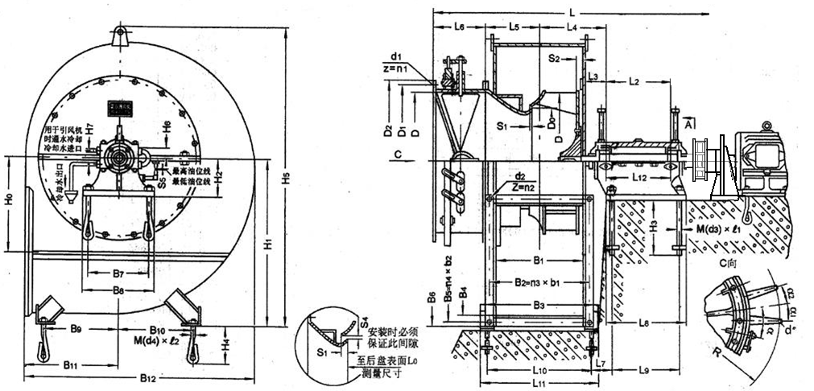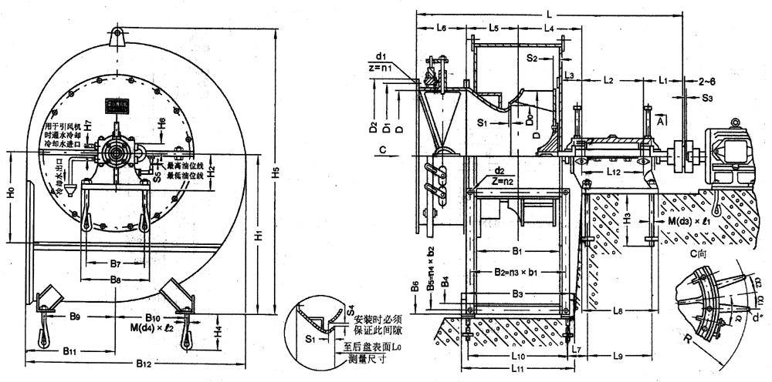

**G、Y4-73系列№8、9、10、11、12D高压离心通风机外形安装图 CTG、Y4-73系列№8、9、10、11、12D磁力调速节能风机外形安装图**

**4-73系列№8、9、10、11、12D风机安装尺寸图**

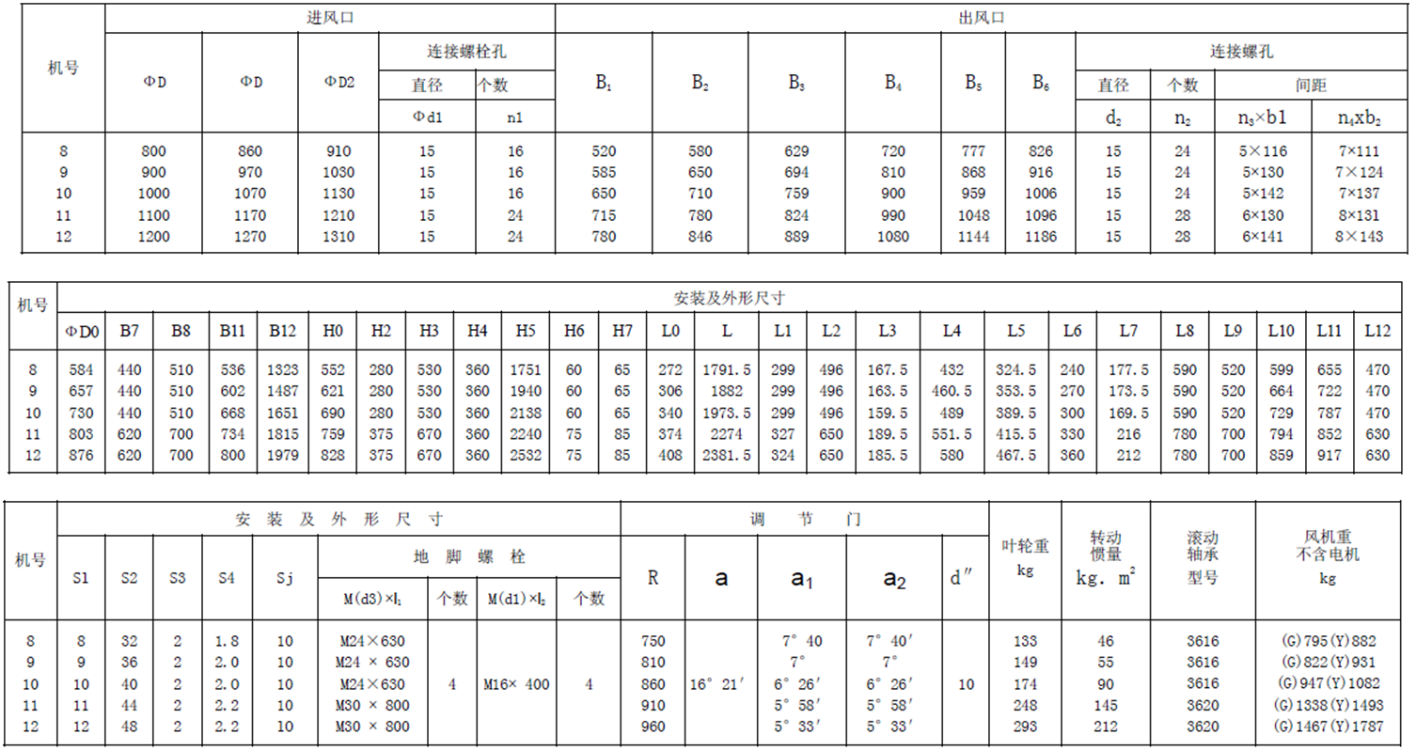

注：CT4-73磁力调速节能风机图形中L请向厂家索取，其余尺寸与4-73离心通风机尺寸通用。

4-73No14、16D系列锅炉风机外型尺寸图



**G、Y4-73系列№14、16D高压离心通风机外形安装图 CTG、Y4-73系列№14、16D磁力调速节能风机外形安装图**

**4-73系列№14、16D风机安装尺寸图**

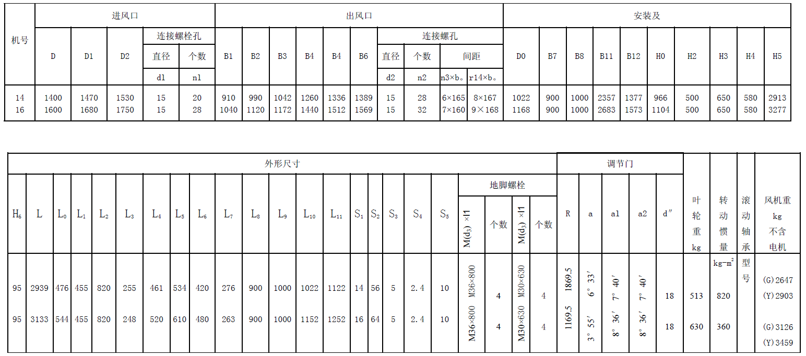

注：CT4-73磁力调速节能风机图形中L请向厂家索取，其余尺寸与4-73离心通风机尺寸通用。

4-73No18、20D系列锅炉风机外型尺寸图

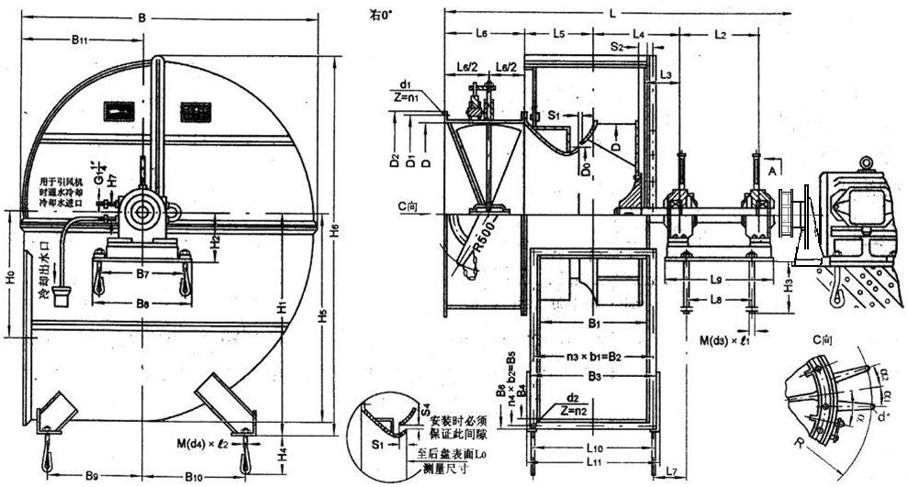

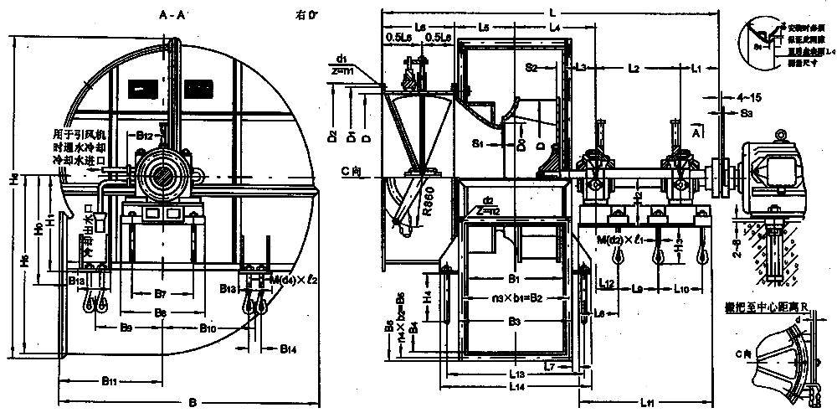

**G、Y4-73系列№18、20D高压离心通风机外形安装图 CTG、Y4-73系列№18、20D磁力调速节能风机外形安装图**

**4-73系列№18、20D风机安装尺寸图**

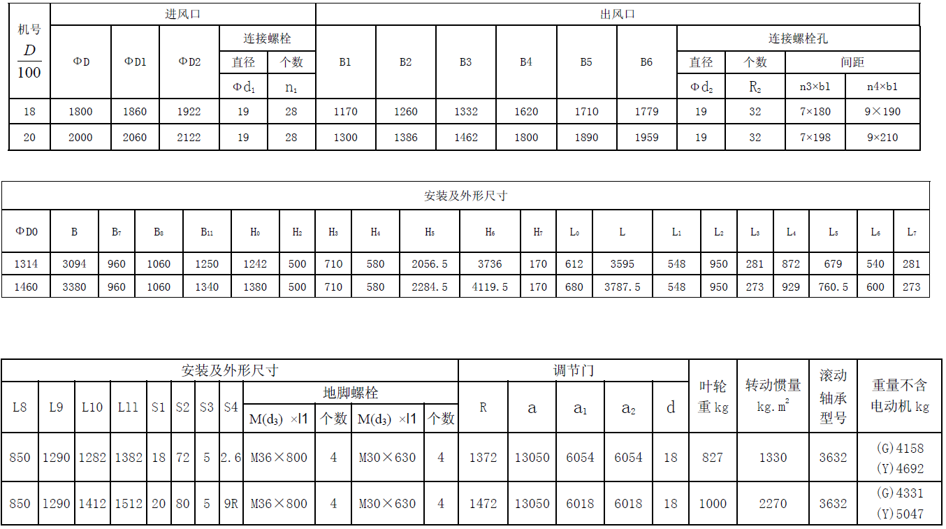

注：CT4-73磁力调速节能风机图形中L请向厂家索取，其余尺寸与4-73离心通风机尺寸通用。

****4-73No22**-**29.5D系列锅炉风机外型尺寸图

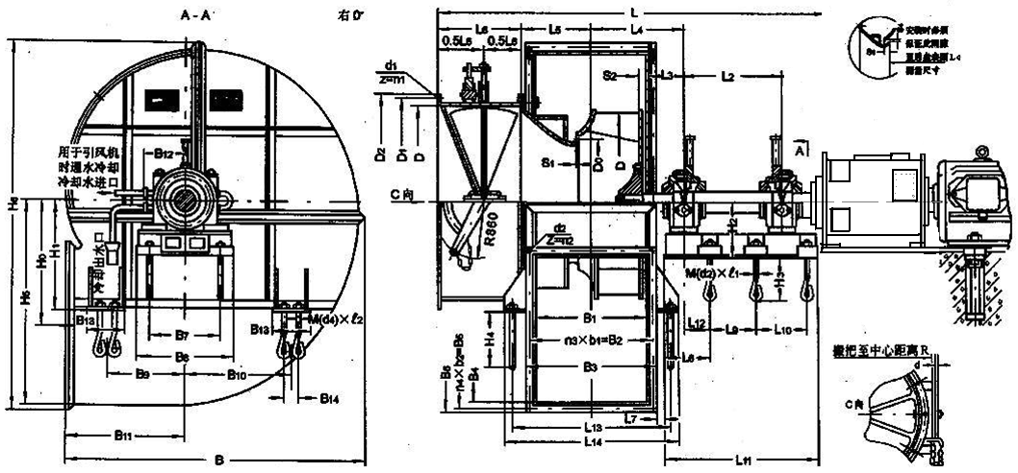

**G、Y4-73系列№22-29.5D高压离心通风机外形安装图 CTG、Y4-73系列№22-29.5D磁力调速节能风机外形安装图**

**4-73系列№22-29.5D风机安装尺寸图**

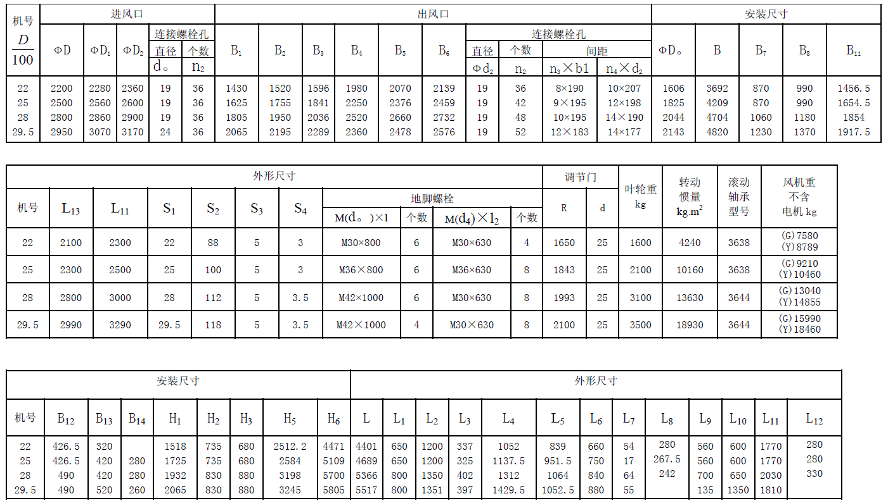

注：CT4-73磁力调速节能风机图形中L请向厂家索取，其余尺寸与4-73离心通风机尺寸通用

友情提示：本文产品种类因限于篇幅，仅介绍常用的部分产品。性能表中参数仅供使用范围参考，需要特殊用途或选型方案可与我公司服务热线联系。并请随时留意我公司的样本及网站更